**SỞ GIÁO DỤC & ĐÀO TẠO ?**

**TRƯỜNG THPT ?**

**----- 🖎🕮✍ -----**

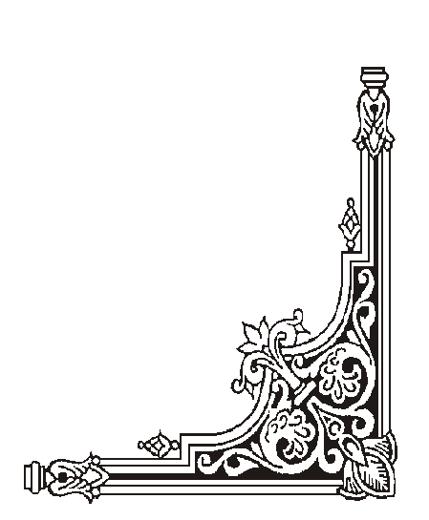

**CHUYÊN ĐỀ BÀI TẬP**

**VẬT LÝ 9**

**(Theo định hướng phát triển năng lực học sinh)**



**E = mc2**

**Họ và tên học sinh:**

**Lớp:**

**TÀI LIỆU LƯU HÀNH NỘI BỘ**

MỤC LỤC

CHUYÊN ĐỀ I. ĐIỆN HỌC 6

CHỦ ĐỀ 1. SỰ PHỤ THUỘC CỦA CƯỜNG ĐỘ DÒNG ĐIỆN VÀO HIỆU ĐIỆN THẾ GIỮA HAI ĐẦU DÂY DẪN 6

A. TÓM TẮT LÝ THUYẾT VÀ PHƯƠNG PHÁP GIẢI 6

B. BÀI TẬP RÈN LUYỆN KỸ NĂNG 6

CHỦ ĐỀ 2. ĐIỆN TRỞ CỦA DÂY DẪN. ĐỊNH LUẬT ÔM 9

A. TÓM TẮT LÝ THUYẾT VÀ PHƯƠNG PHÁP GIẢI 9

B. BÀI TẬP RÈN LUYỆN KỸ NĂNG 9

CHỦ ĐỀ 3. THỰC HÀNH: XÁC ĐỊNH ĐIỆN TRỞ CỦA MỘT DÂY DẪN BẰNG AMPE KẾ VÀ VÔN KẾ 12

A. TÓM TẮT LÝ THUYẾT VÀ PHƯƠNG PHÁP GIẢI 12

B. BÀI TẬP RÈN LUYỆN KỸ NĂNG 12

CHỦ ĐỀ 4. ĐOẠN MẠCH NỐI TIẾP 12

A. TÓM TẮT LÝ THUYẾT VÀ PHƯƠNG PHÁP GIẢI 12

B. BÀI TẬP RÈN LUYỆN KỸ NĂNG 13

CHỦ ĐỀ 5. ĐOẠN MẠCH SONG SONG 15

A. TÓM TẮT LÝ THUYẾT VÀ PHƯƠNG PHÁP GIẢI 15

B. BÀI TẬP RÈN LUYỆN KỸ NĂNG 16

CHỦ ĐỀ 6. BÀI TẬP VẬN DỤNG ĐỊNH LUẬT ÔM 18

A. TÓM TẮT LÝ THUYẾT VÀ PHƯƠNG PHÁP GIẢI 18

B. BÀI TẬP RÈN LUYỆN KỸ NĂNG 20

CHỦ ĐỀ 7. SỰ PHỤ THUỘC CỦA ĐIỆN TRỞ VÀO CHIỀU DÀI DÂY DẪN 24

A. TÓM TẮT LÝ THUYẾT VÀ PHƯƠNG PHÁP GIẢI 24

B. BÀI TẬP RÈN LUYỆN KỸ NĂNG 26

CHỦ ĐỀ 8. SỰ PHỤ THUỘC CỦA ĐIỆN TRỞ VÀO TIẾT DIỆN DÂY DẪN 28

A. TÓM TẮT LÝ THUYẾT VÀ PHƯƠNG PHÁP GIẢI 28

B. BÀI TẬP RÈN LUYỆN KỸ NĂNG 29

CHỦ ĐỀ 9. SỰ PHỤ THUỘC CỦA ĐIỆN TRỞ VÀO VẬT LIỆU LÀM DÂY DẪN 31

A. TÓM TẮT LÝ THUYẾT VÀ PHƯƠNG PHÁP GIẢI 31

B. BÀI TẬP RÈN LUYỆN KỸ NĂNG 32

CHỦ ĐỀ 10. BIẾN TRỞ. ĐIỆN TRỞ DÙNG TRONG KĨ THUẬT 35

A. TÓM TẮT LÝ THUYẾT VÀ PHƯƠNG PHÁP GIẢI 35

B. BÀI TẬP RÈN LUYỆN KỸ NĂNG 37

CHỦ ĐỀ 11. BÀI TẬP VẬN DỤNG ĐỊNH LUẬT ÔM VÀ CÔNG THỨC TÍNH ĐIỆN TRỞ CỦA DÂY DẪN 40

A. TÓM TẮT LÝ THUYẾT VÀ PHƯƠNG PHÁP GIẢI 40

B. BÀI TẬP RÈN LUYỆN KỸ NĂNG 42

CHỦ ĐỀ 12. CÔNG SUẤT ĐIỆN 47

A. TÓM TẮT LÝ THUYẾT VÀ PHƯƠNG PHÁP GIẢI 47

B. BÀI TẬP RÈN LUYỆN KỸ NĂNG 48

CHỦ ĐỀ 13. ĐIỆN NĂNG. CÔNG CỦA DÒNG ĐIỆN 51

A. TÓM TẮT LÝ THUYẾT VÀ PHƯƠNG PHÁP GIẢI 51

B. BÀI TẬP RÈN LUYỆN KỸ NĂNG 53

CHỦ ĐỀ 14. BÀI TẬP VỀ CÔNG SUẤT ĐIỆN VÀ ĐIỆN NĂNG SỬ DỤNG 55

A. TÓM TẮT LÝ THUYẾT VÀ PHƯƠNG PHÁP GIẢI 55

B. BÀI TẬP RÈN LUYỆN KỸ NĂNG 56

CHỦ ĐỀ 15. THỰC HÀNH VÀ KIỂM TRA: XÁC ĐỊNH CÔNG SUẤT CỦA CÁC DỤNG CỤ ĐIỆN 60

A. TÓM TẮT LÝ THUYẾT VÀ PHƯƠNG PHÁP GIẢI 60

B. BÀI TẬP RÈN LUYỆN KỸ NĂNG 60

CHỦ ĐỀ 16. ĐỊNH LUẬT JUN – LEN-XƠ 60

A. TÓM TẮT LÝ THUYẾT VÀ PHƯƠNG PHÁP GIẢI 60

B. BÀI TẬP RÈN LUYỆN KỸ NĂNG 61

CHỦ ĐỀ 17. BÀI TẬP VẬN DỤNG ĐỊNH LUẬT JUN – LEN-XƠ 64

A. TÓM TẮT LÝ THUYẾT VÀ PHƯƠNG PHÁP GIẢI 64

B. BÀI TẬP RÈN LUYỆN KỸ NĂNG 65

CHỦ ĐỀ 18. SỬ DỤNG AN TOÀN VÀ TIẾT KIỆM ĐIỆN 68

A. TÓM TẮT LÝ THUYẾT VÀ PHƯƠNG PHÁP GIẢI 68

B. BÀI TẬP RÈN LUYỆN KỸ NĂNG 72

CHỦ ĐỀ 19. TỔNG KẾT CHUYÊN ĐỀ ĐIỆN HỌC 74

A. TÓM TẮT LÝ THUYẾT VÀ PHƯƠNG PHÁP GIẢI 74

B. BÀI TẬP RÈN LUYỆN KỸ NĂNG 79

CHUYÊN ĐỀ II. ĐIỆN TỪ HỌC 89

CHỦ ĐỀ 1. NAM CHÂM VĨNH CỬU 89

A. TÓM TẮT LÝ THUYẾT VÀ PHƯƠNG PHÁP GIẢI 89

B. BÀI TẬP RÈN LUYỆN KỸ NĂNG 90

CHỦ ĐỀ 2. TÁC DỤNG TỪ CỦA DÒNG ĐIỆN. TỪ TRƯỜNG 92

A. TÓM TẮT LÝ THUYẾT VÀ PHƯƠNG PHÁP GIẢI 92

B. BÀI TẬP RÈN LUYỆN KỸ NĂNG 94

CHỦ ĐỀ 3. TỪ PHỔ. ĐƯỜNG SỨC TỪ 96

A. TÓM TẮT LÝ THUYẾT VÀ PHƯƠNG PHÁP GIẢI 96

B. BÀI TẬP RÈN LUYỆN KỸ NĂNG 99

CHỦ ĐỀ 4. TỪ TRƯỜNG CỦA ỐNG DÂY CÓ DÒNG ĐIỆN CHẠY QUA 101

A. TÓM TẮT LÝ THUYẾT VÀ PHƯƠNG PHÁP GIẢI 101

B. BÀI TẬP RÈN LUYỆN KỸ NĂNG 102

CHỦ ĐỀ 5. SỰ NHIỄM TỪ CỦA SẮT, THÉP. NAM CHÂM ĐIỆN 104

A. TÓM TẮT LÝ THUYẾT VÀ PHƯƠNG PHÁP GIẢI 104

B. BÀI TẬP RÈN LUYỆN KỸ NĂNG 106

CHỦ ĐỀ 6. ỨNG DỤNG CỦA NAM CHÂM 108

A. TÓM TẮT LÝ THUYẾT VÀ PHƯƠNG PHÁP GIẢI 108

B. BÀI TẬP RÈN LUYỆN KỸ NĂNG 111

CHỦ ĐỀ 7. LỰC ĐIỆN TỪ 113

A. TÓM TẮT LÝ THUYẾT VÀ PHƯƠNG PHÁP GIẢI 113

B. BÀI TẬP RÈN LUYỆN KỸ NĂNG 114

CHỦ ĐỀ 8. ĐỘNG CƠ ĐIỆN MỘT CHIỀU 116

A. TÓM TẮT LÝ THUYẾT VÀ PHƯƠNG PHÁP GIẢI 116

B. BÀI TẬP RÈN LUYỆN KỸ NĂNG 118

CHỦ ĐỀ 9. CHỦ ĐỀ VẬN DỤNG QUY TẮC NẮM TAY PHẢI VÀ QUY TẮC BÀN TAY TRÁI 120

A. TÓM TẮT LÝ THUYẾT VÀ PHƯƠNG PHÁP GIẢI 120

B. BÀI TẬP RÈN LUYỆN KỸ NĂNG 121

CHỦ ĐỀ 10. HIỆN TƯỢNG CẢM ỨNG ĐIỆN TỪ 124

A. TÓM TẮT LÝ THUYẾT VÀ PHƯƠNG PHÁP GIẢI 124

B. BÀI TẬP RÈN LUYỆN KỸ NĂNG 125

CHỦ ĐỀ 11. ĐIỀU KIỆN XUẤT HIỆN DÒNG ĐIỆN CẢM ỨNG 127

A. TÓM TẮT LÝ THUYẾT VÀ PHƯƠNG PHÁP GIẢI 127

B. BÀI TẬP RÈN LUYỆN KỸ NĂNG 128

CHỦ ĐỀ 12. DÒNG ĐIỆN XOAY CHIỀU 131

A. TÓM TẮT LÝ THUYẾT VÀ PHƯƠNG PHÁP GIẢI 131

B. BÀI TẬP RÈN LUYỆN KỸ NĂNG 132

CHỦ ĐỀ 13. MÁY PHÁT ĐIỆN XOAY CHIỀU 134

A. TÓM TẮT LÝ THUYẾT VÀ PHƯƠNG PHÁP GIẢI 134

B. BÀI TẬP RÈN LUYỆN KỸ NĂNG 136

CHỦ ĐỀ 14. CÁC TÁC DỤNG CỦA DÒNG ĐIỆN XOAY CHIỀU. ĐO CƯỜNG ĐỘ VÀ HIỆU ĐIỆN THẾ XOAY CHIỀU 138

A. TÓM TẮT LÝ THUYẾT VÀ PHƯƠNG PHÁP GIẢI 138

B. BÀI TẬP RÈN LUYỆN KỸ NĂNG 141

CHỦ ĐỀ 15. TRUYỀN TẢI ĐIỆN NĂNG ĐI XA 142

A. TÓM TẮT LÝ THUYẾT VÀ PHƯƠNG PHÁP GIẢI 142

B. BÀI TẬP RÈN LUYỆN KỸ NĂNG 143

CHỦ ĐỀ 16. MÁY BIẾN THẾ 145

A. TÓM TẮT LÝ THUYẾT VÀ PHƯƠNG PHÁP GIẢI 145

B. BÀI TẬP RÈN LUYỆN KỸ NĂNG 147

CHỦ ĐỀ 17. TỔNG KẾT CHUYÊN ĐỀ ĐIỆN TỪ HỌC 149

A. TÓM TẮT LÝ THUYẾT VÀ PHƯƠNG PHÁP GIẢI 149

B. BÀI TẬP RÈN LUYỆN KỸ NĂNG 154

CHUYÊN ĐỀ III. QUANG HỌC 163

CHỦ ĐỀ 1. HIỆN TƯỢNG KHÚC XẠ ÁNH SÁNG 163

A. TÓM TẮT LÝ THUYẾT VÀ PHƯƠNG PHÁP GIẢI 163

B. BÀI TẬP RÈN LUYỆN KỸ NĂNG 165

CHỦ ĐỀ 2. QUAN HỆ GIỮA GÓC TỚI VÀ GÓC KHÚC XẠ 166

A. TÓM TẮT LÝ THUYẾT VÀ PHƯƠNG PHÁP GIẢI 166

B. BÀI TẬP RÈN LUYỆN KỸ NĂNG 168

CHỦ ĐỀ 3. THẤU KÍNH HỘI TỤ 170

A. TÓM TẮT LÝ THUYẾT VÀ PHƯƠNG PHÁP GIẢI 170

B. BÀI TẬP RÈN LUYỆN KỸ NĂNG 172

CHỦ ĐỀ 4. ẢNH CỦA MỘT VẬT TẠO BỞI THẤU KÍNH HỘI TỤ 174

A. TÓM TẮT LÝ THUYẾT VÀ PHƯƠNG PHÁP GIẢI 174

B. BÀI TẬP RÈN LUYỆN KỸ NĂNG 176

CHỦ ĐỀ 5. THẤU KÍNH PHÂN KÌ 179

A. TÓM TẮT LÝ THUYẾT VÀ PHƯƠNG PHÁP GIẢI 179

B. BÀI TẬP RÈN LUYỆN KỸ NĂNG 181

CHỦ ĐỀ 6. ẢNH CỦA MỘT VẬT TẠO BỞI THẤU KÍNH PHÂN KÌ 183

A. TÓM TẮT LÝ THUYẾT VÀ PHƯƠNG PHÁP GIẢI 183

B. BÀI TẬP RÈN LUYỆN KỸ NĂNG 184

CHỦ ĐỀ 7. THỰC HÀNH VÀ KIỂM TRA: ĐO TIÊU CỰ CỦA THẤU KÍNH HỘI TỤ 188

A. TÓM TẮT LÝ THUYẾT VÀ PHƯƠNG PHÁP GIẢI 188

B. BÀI TẬP RÈN LUYỆN KỸ NĂNG 188

CHỦ ĐỀ 8. SỰ TẠO ẢNH TRONG MÁY ẢNH 188

A. TÓM TẮT LÝ THUYẾT VÀ PHƯƠNG PHÁP GIẢI 188

B. BÀI TẬP RÈN LUYỆN KỸ NĂNG 189

CHỦ ĐỀ 9. MẮT 192

A. TÓM TẮT LÝ THUYẾT VÀ PHƯƠNG PHÁP GIẢI 192

B. BÀI TẬP RÈN LUYỆN KỸ NĂNG 193

CHỦ ĐỀ 10. MẮT CẬN VÀ MẮT LÃO 195

A. TÓM TẮT LÝ THUYẾT VÀ PHƯƠNG PHÁP GIẢI 195

B. BÀI TẬP RÈN LUYỆN KỸ NĂNG 198

CHỦ ĐỀ 11. KÍNH LÚP 200

A. TÓM TẮT LÝ THUYẾT VÀ PHƯƠNG PHÁP GIẢI 200

B. BÀI TẬP RÈN LUYỆN KỸ NĂNG 202

CHỦ ĐỀ 12. BÀI TẬP QUANG HÌNH HỌC 203

A. TÓM TẮT LÝ THUYẾT VÀ PHƯƠNG PHÁP GIẢI 203

B. BÀI TẬP RÈN LUYỆN KỸ NĂNG 206

CHỦ ĐỀ 13. ÁNH SÁNG TRẮNG VÀ ÁNH SÁNG MÀU 210

A. TÓM TẮT LÝ THUYẾT VÀ PHƯƠNG PHÁP GIẢI 210

B. BÀI TẬP RÈN LUYỆN KỸ NĂNG 213

CHỦ ĐỀ 14. SỰ PHÂN TÍCH ÁNH SÁNG TRẮNG 215

A. TÓM TẮT LÝ THUYẾT VÀ PHƯƠNG PHÁP GIẢI 215

B. BÀI TẬP RÈN LUYỆN KỸ NĂNG 216

CHỦ ĐỀ 15. SỰ TRỘN CÁC ÁNH SÁNG MÀU 218

A. TÓM TẮT LÝ THUYẾT VÀ PHƯƠNG PHÁP GIẢI 218

B. BÀI TẬP RÈN LUYỆN KỸ NĂNG 220

CHỦ ĐỀ 16. MÀU SẮC CÁC VẬT DƯỚI ÁNH SÁNG TRẮNG VÀ DƯỚI ÁNH SÁNG MÀU 221

A. TÓM TẮT LÝ THUYẾT VÀ PHƯƠNG PHÁP GIẢI 221

B. BÀI TẬP RÈN LUYỆN KỸ NĂNG 222

CHỦ ĐỀ 17. CÁC TÁC DỤNG CỦA ÁNH SÁNG 224

A. TÓM TẮT LÝ THUYẾT VÀ PHƯƠNG PHÁP GIẢI 224

B. BÀI TẬP RÈN LUYỆN KỸ NĂNG 227

CHỦ ĐỀ 18. THỰC HÀNH: NHẬN BIẾT ÁNH SÁNG ĐƠN SẮC VÀ ÁNH SÁNG KHÔNG ĐƠN SẮC BẰNG ĐĨA CD 229

A. TÓM TẮT LÝ THUYẾT VÀ PHƯƠNG PHÁP GIẢI 229

B. BÀI TẬP RÈN LUYỆN KỸ NĂNG 229

CHỦ ĐỀ 19. TỔNG KẾT CHUYÊN ĐỀ QUANG HỌC 229

A. TÓM TẮT LÝ THUYẾT VÀ PHƯƠNG PHÁP GIẢI 229

B. BÀI TẬP RÈN LUYỆN KỸ NĂNG 235

CHUYÊN ĐỀ IV. SỰ BẢO TOÀN VÀ CHUYỂN HÓA NĂNG LƯỢNG 244

CHỦ ĐỀ 1. NĂNG LƯỢNG VÀ SỰ CHUYỂN HÓA NĂNG LƯỢNG 244

A. TÓM TẮT LÝ THUYẾT VÀ PHƯƠNG PHÁP GIẢI 244

B. BÀI TẬP RÈN LUYỆN KỸ NĂNG 245

CHỦ ĐỀ 2. ĐỊNH LUẬT BẢO TOÀN NĂNG LƯỢNG 247

A. TÓM TẮT LÝ THUYẾT VÀ PHƯƠNG PHÁP GIẢI 247

B. BÀI TẬP RÈN LUYỆN KỸ NĂNG 248

CHỦ ĐỀ 3. SẢN XUẤT ĐIỆN NĂNG – NHIỆT ĐIỆN VÀ THỦY ĐIỆN 250

A. TÓM TẮT LÝ THUYẾT VÀ PHƯƠNG PHÁP GIẢI 250

B. BÀI TẬP RÈN LUYỆN KỸ NĂNG 253

CHỦ ĐỀ 4. ĐIỆN GIÓ – ĐIỆN MẶT TRỜI – ĐIỆN HẠT NHÂN 254

A. TÓM TẮT LÝ THUYẾT VÀ PHƯƠNG PHÁP GIẢI 254

B. BÀI TẬP RÈN LUYỆN KỸ NĂNG 258

CHỦ ĐỀ 5. TỔNG KẾT CHUYÊN ĐỀ SỰ BẢO TOÀN VÀ CHUYỂN HÓA NĂNG LƯỢNG 260

A. TÓM TẮT LÝ THUYẾT VÀ PHƯƠNG PHÁP GIẢI 260

B. BÀI TẬP RÈN LUYỆN KỸ NĂNG 262

CHUYÊN ĐỀ V. KIỂM TRA 268

CHỦ ĐỀ 1. 15 ĐỀ KIỂM TRA ĐỊNH KÌ HỌC KÌ I 268

5 Đề kiểm tra 15 phút Vật Lí 9 học kì I 268

Đề kiểm tra 15 phút Vật Lí 9 Học kì I (Đề 1) 268

Đề kiểm tra 15 phút Vật Lí 9 Học kì I (Đề 2) 269

Đề kiểm tra 15 phút Vật Lí 9 Học kì I (Đề 3) 271

Đề kiểm tra 15 phút Vật Lí 9 Học kì I (Đề 4) 272

Đề kiểm tra 15 phút Vật Lí 9 Học kì I (Đề 5) 273

5 Đề kiểm tra 1 tiết Vật Lí 9 học kì I 274

Đề kiểm tra 1 tiết Vật Lí 9 Học kì I (Đề 1) 274

Đề kiểm tra 1 tiết Vật Lí 9 Học kì I (Đề 2) 277

Đề kiểm tra 1 tiết Vật Lí 9 Học kì I (Đề 3) 279

Đề kiểm tra 1 tiết Vật Lí 9 Học kì I (Đề 4) 281

Đề kiểm tra 1 tiết Vật Lí 9 Học kì I (Đề 5) 283

5 Đề kiểm tra Học kì I Vật Lí 9 284

Đề kiểm tra Học kì I Vật Lí lớp 9 (Đề 1) 284

Đề kiểm tra Học kì I Vật Lí lớp 9 (Đề 2) 286

Đề kiểm tra Học kì I Vật Lí lớp 9 (Đề 3) 287

Đề kiểm tra Học kì I Vật Lí lớp 9 (Đề 4) 289

Đề kiểm tra Học kì I Vật Lí lớp 9 (Đề 5) 291

CHỦ ĐỀ 2. 15 ĐỀ KIỂM TRA ĐỊNH KÌ HỌC KÌ II 292

5 Đề kiểm tra 15 phút Vật Lí 9 học kì II 292

Đề kiểm tra 15 phút Vật Lí 9 Học kì II (Đề 1) 292

Đề kiểm tra 15 phút Vật Lí 9 Học kì II (Đề 2) 294

Đề kiểm tra 15 phút Vật Lí 9 Học kì II (Đề 3) 295

Đề kiểm tra 15 phút Vật Lí 9 Học kì II (Đề 4) 296

Đề kiểm tra 15 phút Vật Lí 9 Học kì II (Đề 5) 297

5 Đề kiểm tra 1 tiết Vật Lí 9 học kì II 297

Đề kiểm tra 1 tiết Vật Lí 9 Học kì II (Đề 1) 297

Đề kiểm tra 1 tiết Vật Lí 9 Học kì II (Đề 2) 301

Đề kiểm tra 1 tiết Vật Lí 9 Học kì II (Đề 3) 304

Đề kiểm tra 1 tiết Vật Lí 9 Học kì II (Đề 4) 307

Đề kiểm tra 1 tiết Vật Lí 9 Học kì II (Đề 5) 309

5 Đề kiểm tra Học kì II Vật Lí 9 310

Đề kiểm tra Vật Lí 9 Học kì II (Đề 1) 310

Đề kiểm tra Vật Lí 9 Học kì II (Đề 2) 314

Đề kiểm tra Vật Lí 9 Học kì II (Đề 3) 317

Đề kiểm tra Vật Lí 9 Học kì II (Đề 4) 320

Đề kiểm tra Vật Lí 9 Học kì II (Đề 5) 323

# CHUYÊN ĐỀ I. ĐIỆN HỌC

**CHỦ ĐỀ 1. SỰ PHỤ THUỘC CỦA CƯỜNG ĐỘ DÒNG ĐIỆN VÀO HIỆU ĐIỆN THẾ GIỮA HAI ĐẦU DÂY DẪN**

### **A. TÓM TẮT LÝ THUYẾT VÀ PHƯƠNG PHÁP GIẢI**

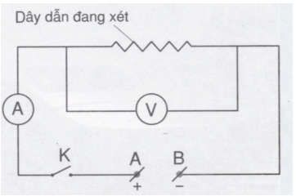**I. TÓM TẮT LÍ THUYẾT**

**1. Sự phụ thuộc của cường độ dòng điện vào hiệu điện thế**

Cường độ dòng điện chạy qua một dây dẫn tỉ lệ thuận với hiệu điện thế đặt vào hai đầu dây dẫn đó (I ∼ U).

Hiệu điện thế giữa hai đầu dây dẫn tăng (hoặc giảm) bao nhiêu lần thì cường độ dòng điện chạy qua dây dẫn đó cũng tăng (hoặc giảm) bấy nhiêu lần.

**2. Đồ thị biểu diễn sự phụ thuộc của cường độ dòng điện vào hiệu điện thế**

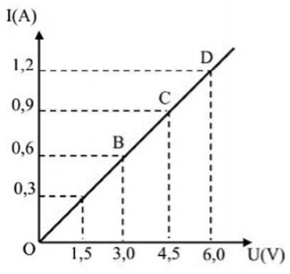Đồ thị biểu diễn sự phụ thuộc của cường độ dòng điện vào hiệu điện thế giữa hai đầu dây dẫn là một đường thẳng đi qua gốc tọa độ (gốc tọa độ được chọn là điểm ứng với các giá trị U = 0 và I = 0).

**II. PHƯƠNG PHÁP GIẢI**

Xác định cường độ dòng điện theo giá trị của hiệu điện thế bằng đồ thị cho trước

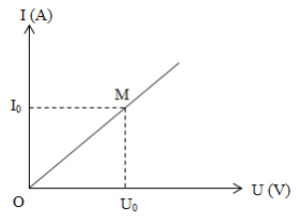Giả sử cần xác định giá trị của cường độ dòng điện ứng với giá trị của hiệu điện thế là U0 ta có thể thực hiện như sau:

- Từ giá trị U0 (trên trục hoành), vẽ đoạn thẳng song song với trục tung (trục cường độ dòng điện) cắt đồ thị tại M.

- Từ M vẽ đoạn thẳng song song với trục hoành (trục hiệu điện thế) cắt trục tung tại điểm I0. Khi đó I0 chính là giá trị cường độ dòng điện cần tìm.

**Chú ý:** Nếu biết giá trị cường độ dòng điện bằng cách tương tự ta có thể tìm được giá trị tương ứng của hiệu điện thế.

### **B. BÀI TẬP RÈN LUYỆN KỸ NĂNG**

1. Khi thay đổi hiệu điện thế giữa hai đầu dây dẫn thì cường độ dòng điện chạy qua dây dẫn đó có mối quan hệ:

**A.** tỉ lệ thuận với hiệu điện thế giữa hai đầu dây dẫn đó.

**B.** tỉ lệ nghịch với hiệu điện thế giữa hai đầu dây dẫn đó.

**C.** chỉ tỉ lệ khi hiệu điện thế giữa hai đầu dây dẫn đó tăng.

**D.** chỉ tỉ lệ khi hiệu điện thế giữa hai đầu dây dẫn đó giảm.

**Hướng dẫn giải:**

Khi thay đổi hiệu điện thế giữa hai đầu dây dẫn thì cường độ dòng điện chạy qua dây dẫn tỉ lệ thuận với hiệu điện thế giữa hai đầu dây dẫn đó

**→ Đáp án A**

1. Hiệu điện thế giữa hai đầu dây dẫn giảm bao nhiêu lần thì cường độ dòng điện chạy qua dây dẫn sẽ

**A.** luân phiên tăng giảm **B.** không thay đổi

**C.** giảm bấy nhiêu lần **D.** tăng bấy nhiêu lần

**Hướng dẫn giải:**

Hiệu điện thế giữa hai đầu dây dẫn giảm bao nhiêu lần thì cường độ dòng điện chạy qua dây dẫn sẽ giảm bấy nhiêu lần

**→ Đáp án C**

1. Nếu tăng hiệu điện thế giữa hai đầu một dây dẫn lên 3 lần thì cường độ dòng điện chạy qua dây dẫn này thay đổi như thế nào?

**A.** Giảm 3 lần **B.** Tăng 3 lần **C.** Không thay đổi **D.** Tăng 1,5 lần

**Hướng dẫn giải:**

Nếu tăng hiệu điện thế giữa hai đầu một dây dẫn lên 3 lần thì cường độ dòng điện chạy qua dây dẫn này tăng 3 lần

**→ Đáp án B**

1. 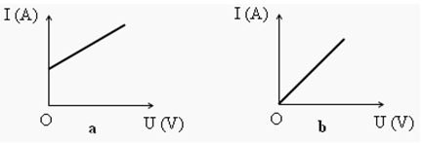Đồ thị a và b được hai học sinh vẽ khi làm thí nghiệm xác định liên hệ giữa cường độ dòng điện và hiệu điện thế đặt vào hai đầu dây dẫn. Nhận xét nào là đúng?

**A.** Cả hai kết quả đều đúng

**B.** Cả hai kết quả đều sai

**C.** Kết quả của b đúng

**D.** Kết quả của a đúng

**Hướng dẫn giải:**

Đồ thị biểu diễn sự phụ thuộc của cường độ dòng điện (I) vào hiệu điện thế (U) là một đường thẳng đi qua gốc tọa độ (U = 0, I = 0)

**→ Đáp án C**

1. Khi đặt vào hai đầu dây dẫn một hiệu điện thế 12V thì cường độ dòng điện chạy qua nó là 0,5A. Nếu hiệu điện thế đặt vào hai đầu dây dẫn đó tăng lên đến 36V thì cường độ dòng điện chạy qua nó là bao nhiêu?

**A.** 0,5A **B.** 1,5A **C.** 1A **D.** 2A

**Hướng dẫn giải:**

Vì cường độ dòng điện tỉ lệ thuận với hiệu điện thế nên

Vật Lí lớp 9 | Tổng hợp Lý thuyết - Bài tập Vật Lý 9 có đáp ánVật Lí lớp 9 | Tổng hợp Lý thuyết - Bài tập Vật Lý 9 có đáp án

**→ Đáp án B**

1. Khi đặt hiệu điện thế 12V vào hai đầu một dây dẫn thì cường dộ dòng điện chạy qua nó có cường độ 6 mA. Muốn dòng điện chạy qua dây dẫn đó có cường độ giảm đi 4 mA thì hiệu điện thế là:

**A.** 4V **B.** 2V **C.** 8V **D.** 4000V

**Hướng dẫn giải:**

Lúc chưa giảm thì hiệu điện thế gấp 12/0,006 =2000 lần cường độ dòng điện nên sau khi giảm ta thấy cường độ dòng điện còn 2 mA. Vậy hiệu điện thế lúc đó sẽ là: U = 2000.0,002 = 4V

**→ Đáp án A**

1. Cường độ dòng điện đi qua một dây dẫn là I1, khi hiệu điện thế giữa hai đầu dây dẫn này là U1 = 7,2V. Dòng điện đi qua dây dẫn này sẽ có cường độ I2 lớn gấp bao nhiêu lần nếu hiệu điện thế giữa hai đầu của nó tăng thêm 10,8V?

**A.** 1,5 lần **B.** 3 lần **C.** 2,5 lần **D.** 2 lần

**Hướng dẫn giải:**

Vì cường độ dòng điện tỉ lệ thuận với hiệu điện thế nên

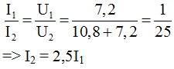

**→ Đáp án C**

1. Khi đặt một hiệu điện thế 10V giữa hai đầu một dây dẫn thì dòng điện đi qua nó có cường độ là 1,25A. Hỏi phải giảm hiệu điện thế giữa hai đầu dây này đi một lượng là bao nhiêu để dòng điện đi qua dây chỉ còn là 0,75A?

**A.** 6V **B.** 2V **C.** 8V **D.** 4V

**Hướng dẫn giải:**

Vì cường độ dòng điện tỉ lệ thuận với hiệu điện thế nên

Vật Lí lớp 9 | Tổng hợp Lý thuyết - Bài tập Vật Lý 9 có đáp án

Vậy phải giảm hiệu điện thế một lượng là 10 – 6 = 4V

**→ Đáp án D**

1. Hiệu điện thế đặt vào giữa hai đầu một vật dẫn là 18V thì cường độ dòng điện qua nó là 0,2**A.** Muốn cường độ dòng điện qua nó tăng thêm 0,3A thì phải đặt vào hai đầu vật dẫn đó một hiệu điện thế là bao nhiêu?

**A.** 45V **B.** 20V **C.** 80V **D.** 40V

**Hướng dẫn giải:**

Vì cường độ dòng điện tỉ lệ thuận với hiệu điện thế nên

Vật Lí lớp 9 | Tổng hợp Lý thuyết - Bài tập Vật Lý 9 có đáp án

Vậy hiệu điện thế đặt vào hai đầu vật dẫn là 45V

**→ Đáp án A**

1. 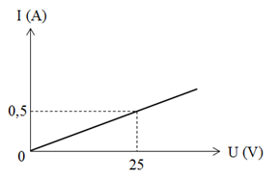Dựa vào đồ thị biểu diễn sự phụ thuộc của cường độ dòng điện vào hiệu điện thế giữa hai đầu dây dẫn ở hình vẽ.

Hãy chọn các giá trị thích hợp để điền vào các ô trống trong bảng sau:

|  |  |  |  |  |  |  |  |
| --- | --- | --- | --- | --- | --- | --- | --- |
| U (V) | 0 | 5 |  | 18 |  | 25 |  |
| I (A) |  |  | 0,24 |  | 0,4 |  | 0,64 |

**A.**

|  |  |  |  |  |  |  |  |
| --- | --- | --- | --- | --- | --- | --- | --- |
| U (V) | 0 | 5 | 12 | 18 | 20 | 25 | 32 |
| I (A) | 0 | 0,1 | 0,24 | 0,36 | 0,4 | 0,5 | 0,64 |

**B.**

|  |  |  |  |  |  |  |  |
| --- | --- | --- | --- | --- | --- | --- | --- |
| U (V) | 0 | 5 | 12 | 18 | 20 | 25 | 30 |
| I (A) | 0 | 0,1 | 0,24 | 0,36 | 0,4 | 0,5 | 0,64 |

**C.**

|  |  |  |  |  |  |  |  |
| --- | --- | --- | --- | --- | --- | --- | --- |
| U (V) | 0 | 5 | 12 | 18 | 20 | 25 | 36 |
| I (A) | 0 | 0,1 | 0,24 | 0,36 | 0,4 | 0,5 | 0,64 |

**D.**

|  |  |  |  |  |  |  |  |
| --- | --- | --- | --- | --- | --- | --- | --- |
| U (V) | 0 | 5 | 12 | 18 | 20 | 25 | 40 |
| I (A) | 0 | 0,1 | 0,24 | 0,36 | 0,4 | 0,5 | 0,64 |

**Hướng dẫn giải:**

Căn cứ vào đồ thị, khi U0 = 0V thì U5 = 25V và I5 = 0,5A

Ta có:

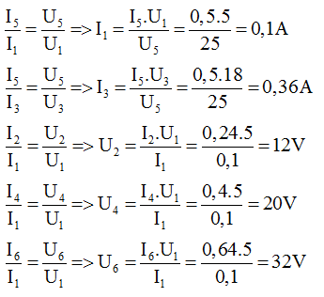

Vậy giá trị của các ô trống được điền vào trong bảng sau:

|  |  |  |  |  |  |  |  |
| --- | --- | --- | --- | --- | --- | --- | --- |
| U (V) | 0 | 5 | 12 | 18 | 20 | 25 | 32 |
| I (A) | 0 | 0,1 | 0,24 | 0,36 | 0,4 | 0,5 | 0,64 |

**→ Đáp án A**

[**CHỦ ĐỀ 2. ĐIỆN TRỞ CỦA DÂY DẪN. ĐỊNH LUẬT ÔM**](https://vietjack.com/vat-ly-lop-9/bai-2-dien-tro-cua-day-dan-dinh-luat-om.jsp)

### **A. TÓM TẮT LÝ THUYẾT VÀ PHƯƠNG PHÁP GIẢI**

**I. TÓM TẮT LÍ THUYẾT**

**1. Điện trở của dây dẫn**

**a) Xác định thương số U/I đối với mỗi dây dẫn**

- Đối với một dây dẫn nhất định, tỉ số U/I có giá trị không đổi.

- Đối với các dây dẫn khác nhau, tỉ số U/I có giá trị khác nhau.

**b) Điện trở**

- Điện trở của dây dẫn biểu thị mức độ cản trở dòng điện nhiều hay ít của dây dẫn.

- Điện trở kí hiệu là R. Đơn vị của điện trở là Ôm (kí hiệu là Ω)

Các đơn vị khác:

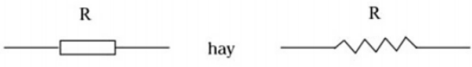+ Kilôôm (kí hiệu là k ): 1 k = 1000

+ Mêgaôm (kí hiệu là M ): 1 M = 1000000

- Kí hiệu sơ đồ của điện trở trong mạch điện là:

- Công thức xác định điện trở dây dẫn: R= U/I

Trong đó: R là điện trở (Ω); U là hiệu điện thế (V); I là cường độ dòng điện (A)

**2. Định luật Ôm**

- Cường độ dòng điện chạy qua dây dẫn tỉ lệ thuận với hiệu điện thế đặt vào hai đầu dây và tỉ lệ nghịch với điện trở của dây.

- Hệ thức biểu diễn định luật: I = U/R

Trong đó: R là điện trở (Ω); U là hiệu điện thế (V); I là cường độ dòng điện (A)

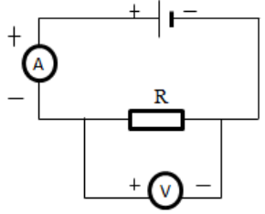**II. PHƯƠNG PHÁP GIẢI**

Cách xác định điện trở của một dây dẫn bằng ampe kế và vôn kế

Thiết lập mạch điện như hình vẽ.

- Mắc ampe kế nối tiếp với điện trở (R) để đo cường độ dòng điện IR qua điện trở.

- Mắc vôn kế song song với điện trở để đo hiệu điện thế UR giữa hai đầu R.

- Tính UR/IR  ta xác định được giá trị R cần tìm.

### **B. BÀI TẬP RÈN LUYỆN KỸ NĂNG**

1. Nội dung định luật Ôm là:

**A.** Cường độ dòng điện chạy qua dây dẫn tỉ lệ với hiệu điện thế giữa hai đầu dây dẫn và tỉ lệ với điện trở của dây.

**B.** Cường độ dòng điện chạy qua dây dẫn tỉ lệ thuận với hiệu điện thế giữa hai đầu dây dẫn và không tỉ lệ với điện trở của dây.

**C.** Cường độ dòng điện chạy qua dây dẫn tỉ lệ thuận với hiệu điện thế giữa hai đầu dây dẫn và tỉ lệ nghịch với điện trở của dây.

**D.** Cường độ dòng điện chạy qua dây dẫn tỉ lệ nghịch với hiệu điện thế giữa hai đầu dây dẫn và tỉ lệ thuận với điện trở của dây.

**Hướng dẫn giải:**

Cường độ dòng điện chạy qua dây dẫn tỉ lệ thuận với hiệu điện thế giữa hai đầu dây dẫn và tỉ lệ nghịch với điện trở của dây

**→ Đáp án C**

1. Lựa chọn từ thích hợp điền vào chỗ trống.

…………. của dây dẫn càng nhỏ thì dây dẫn đó dẫn điện càng tốt.

**A.** Điện trở **B.** Chiều dài **C.** Cường độ **D.** Hiệu điện thế

**Hướng dẫn giải:**

Điện trở của dây dẫn càng nhỏ thì dây dẫn đó dẫn điện càng tốt

**→ Đáp án A**

1. Biểu thức đúng của định luật Ôm là:

**A.** I = R/U **B.** I = U/R **C.** U = I/R **D.** U = R/I

**Hướng dẫn giải:**

Biểu thức đúng của định luật Ôm là: I = U/R

**→ Đáp án B**

1. Một dây dẫn có điện trở 50Ω chịu được dòng điện có cường độ lớn nhất là 300mA. Hiệu điện thế lớn nhất đặt giữa hai đầu dây dẫn đó là:

**A.** 1500V **B.** 15V **C.** 60V **D.** 6V

**Hướng dẫn giải:**

Hiệu điện thế lớn nhất: U = I.R = 0,3.50 = 15V

**→ Đáp án B**

1. Đơn vị nào dưới đây là đơn vị của điện trở?

**A.** Ôm **B.** Oát **C.** Vôn **D.** Ampe

**Hướng dẫn giải:**

Ôm là đơn vị của điện trở

**→ Đáp án A**

1. Khi đặt vào hai đầu dây dẫn một hiệu điện thế 12V thì cường độ dòng điện chạy qua nó là 0,5A. Nếu hiệu điện thế đặt vào điện trở đó là 36V thì cường độ dòng điện chạy trong dây dẫn đó là bao nhiêu?

**A.** 1A **B.** 1,5A **C.** 2A **D.** 2,5A

**Hướng dẫn giải:**

Điện trở dây dẫn: R = U/I = 12/0,5 = 24Ω

Cường độ dòng điện: I’ = U’/R = 36/24 = 1,5A

**→ Đáp án B**

1. Cường độ dòng điện chạy qua một bóng đèn là 1,2A khi mắc nó vào hiệu điện thế 12V. Muốn cường độ dòng điện chạy qua bóng đèn tăng thêm 0,3A thì hiệu điện thế giữa hai đầu bóng đèn tăng hoặc giảm bao nhiêu?

**A.** tăng 5V **B.** tăng 3V **C.** giảm 3V **D.** giảm 2V

**Hướng dẫn giải:**

Từ định luật Ôm ta có điện trở của bóng đèn: R = U/I = 12/1,2 = 10Ω

Khi tăng thêm cường độ dòng điện là I’ = 1,5A thì U’ = 1,5.10 = 15V

Vậy ta phải tăng U thêm ΔU = U’ – U = 15 – 12 = 3V

**→ Đáp án B**

1. Một dây dẫn được mắc vào hiệu điện thế 12V thì cường độ dòng điện chạy qua nó là 0,3A. Nếu giảm hiệu điện thế đặt vào hai đầu dây dẫn đi 4V thì dòng điện qua dây dẫn khi đó có cường độ dòng điện là bao nhiêu?

**A.** 0,3A **B.** 0,4A **C.** 0,5A **D.** 0,2A

**Hướng dẫn giải:**

Từ định luật Ôm ta có điện trở của bóng đèn:

Vật Lí lớp 9 | Tổng hợp Lý thuyết - Bài tập Vật Lý 9 có đáp án

Khi giảm hiệu điện thế:

Vật Lí lớp 9 | Tổng hợp Lý thuyết - Bài tập Vật Lý 9 có đáp án

Vậy cường độ dòng điện:

Vật Lí lớp 9 | Tổng hợp Lý thuyết - Bài tập Vật Lý 9 có đáp án

**→ Đáp án D**

1. Cho hai dây dẫn có giá trị điện trở là R1 và R2. Hiệu điện thế đặt vào giữa hai đầu mỗi dây dẫn lần lượt là U1 và U2. Biết R2 = 2.R1 và U1 = 2.U2. Khi đưa ra câu hỏi so sánh cường độ dòng điện chạy qua hai dây dẫn đó, bạn A trả lời: “Cường độ dòng điện qua R1 lớn hơn qua R2 2 lần vì U1 lớn hơn U2 2 lần”. Bạn B lại nói rằng: “Cường độ dòng điện qua R1 lớn hơn qua R2 2 lần vì R1 nhỏ hơn R2 2 lần”. Vậy bạn nào đúng? Bạn nào sai? Tại sao?

**A.** bạn A đúng **B.** bạn B đúng **C.** hai bạn đều đúng **D.** hai bạn đều sai

**Hướng dẫn giải:**

Theo định luật Ôm, cường độ dòng điện qua các điện trở được tính theo công thức:

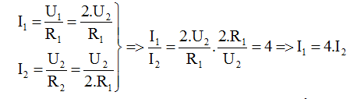

⇒ Cường độ dòng điện qua R1 lớn hơn qua R2 4 lần ⇒ Hai bạn đều sai

**→ Đáp án D**

1. 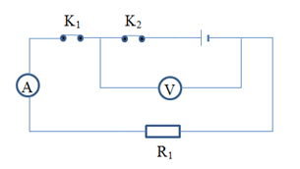Cho mạch điện có sơ đồ như hình vẽ: Khi K1 và K2 đều đóng, ampe kế chỉ 0,5A. Nếu thay R1 bằng R2 thì thấy ampe kế chỉ 1,25A. Hãy so sánh R1 với R2. Biết rằng bộ nguồn không thay đổi.

**A.** R1 = 2R2

**B.** R1 = 2,5R2

**C.** R1 = 5R2

**D.** R1 = 5,2R2

**Hướng dẫn giải:**

Khi K1 và K2 đều đóng:

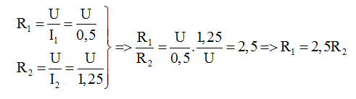

**→ Đáp án B**

[**CHỦ ĐỀ 3. THỰC**](https://vietjack.com/vat-ly-lop-9/bai-4-doan-mach-noi-tiep.jsp) **HÀNH: XÁC ĐỊNH ĐIỆN TRỞ CỦA MỘT DÂY DẪN BẰNG AMPE KẾ VÀ VÔN KẾ**

### **A. TÓM TẮT LÝ THUYẾT VÀ PHƯƠNG PHÁP GIẢI**

### **B. BÀI TẬP RÈN LUYỆN KỸ NĂNG**

[**CHỦ ĐỀ 4. ĐOẠN MẠCH NỐI TIẾP**](https://vietjack.com/vat-ly-lop-9/bai-4-doan-mach-noi-tiep.jsp)

### **A. TÓM TẮT LÝ THUYẾT VÀ PHƯƠNG PHÁP GIẢI**

**I. TÓM TẮT LÍ THUYẾT**

**1. Cường độ dòng điện và hiệu điện thế trong đoạn mạch nối tiếp**

- Đoạn mạch gồm n điện trở mắc nối tiếp được biểu diễn như hình vẽ:

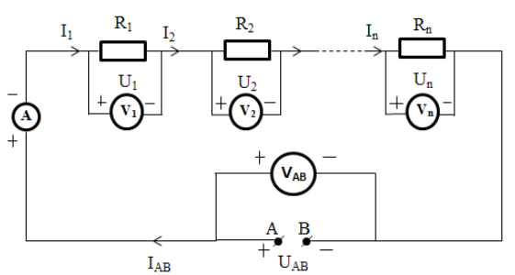

    Trong đó: R1, R2,...,Rn là các điện trở; UAB là hiệu điện thế hai đầu đoạn mạch; U1, U2,...,Un lần lượt là hiệu điện thế trên mỗi điện trở; I1, I2,...,In lần lượt là cường độ dòng điện qua mỗi điện trở; IAB là cường độ dòng điện qua mạch chính

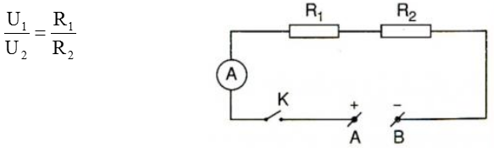+ Cường độ dòng điện chạy qua đoạn mạch bằng cường độ dòng điện chạy qua từng điện trở: IAB = I1 = I2 = ... = In

+ Hiệu điện thế giữa hai đầu đoạn mạch gồm các điện trở mắc nối tiếp bằng tổng các hiệu điện thế giữa hai đầu mỗi điện trở thành phần: UAB = U1 + U2 + ... + Un

- Trong đoạn mạch gồm hai điện trở mắc nối tiếp, hiệu điện thế giữa hai đầu mỗi điện trở tỉ lệ thuận với điện trở đó: U1/U2 = R1R2

**2. Điện trở tương đương của đoạn mạch nối tiếp**

Điện trở tương đương (Rtđ) của một đoạn mạch gồm nhiều điện trở là một điện trở có thể thay thế cho các điện trở đó, sao cho với cùng một hiệu điện thế thì cường độ dòng điện chạy qua đoạn mạch vẫn có giá trị như trước.

Điện trở tương đương của đoạn mạch bằng tổng các điện trở thành phần.

Với đoạn mạch gồm n điện trở mắc nối tiếp: Rtđ = R1 + R2 +...+ Rn

**3. Ứng dụng thực tế**

Dãy đèn trang trí gồm nhiều bóng đèn sợi đốt nhỏ mắc nối tiếp nhau. Trong dãy đèn trang trí có một bóng đèn gọi là bóng chớp. Trong bóng đèn này có gắn một băng kép (thanh lưỡng kim nhiệt). Băng kép này tạo thành một công tắc nhiệt C. Ban đầu công tắc này đóng nên khi nối dây đèn vào nguồn điện, dòng điện đi qua dây đèn khiến các đèn trong dãy sáng. Đèn sáng lên sẽ khiến công tắc C ngắt mạch. Do các đèn mắc nối tiếp nên các đèn trong dãy đều tắt. Sau đó đèn nguội đi, công tắc C lại đóng mạch và các đèn lại sáng lên. Quá trình này cứ thế lặp đi lặp lại khiến dãy đèn nháy tắt liên tục.

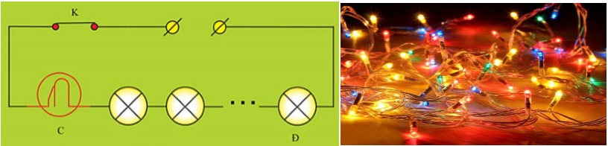

### **B. BÀI TẬP RÈN LUYỆN KỸ NĂNG**

1. Kết luận nào sau đây là đúng khi nói về hiệu điện thế giữa hai đầu đoạn mạch mắc nối tiếp?

Trong đoạn mạch mắc nối tiếp, hiệu điện thế giữa hai đầu đoạn mạch:

**A.** bằng hiệu điện thế giữa hai đầu mỗi điện trở thành phần.

**B.** bằng tổng hiệu điện thế giữa hai đầu mỗi điện trở thành phần.

**C.** bằng các hiệu điện thế giữa hai đầu mỗi điện trở thành phần.

**D.** luôn nhỏ hơn tổng các hiệu điện thế giữa hai đầu mỗi điện trở thành phần.

**Hướng dẫn giải:**

Trong đoạn mạch mắc nối tiếp, hiệu điện thế giữa hai đầu đoạn mạch bằng tổng hiệu điện thế giữa hai đầu mỗi điện trở thành phần

**→ Đáp án B**

1. Cho đoạn mạch gồm điện trở R1 mắc nối tiếp với điện trở R2 mắc vào mạch điện. Gọi I, I1, I2 lần lượt là cường độ dòng điện của toàn mạch, cường độ dòng điện qua R1, R2. Biểu thức nào sau đây đúng?

**A.** I = I1 = I2 **B.** I = I1 + I2 **C.** I ≠ I1 = I2 **D.** I1 ≠ I2

**Hướng dẫn giải:**

Biểu thức đúng: I = I1 = I2

**→ Đáp án A**

1. Đoạn mạch gồm các điện trở mắc nối tiếp là đoạn mạch không có đặc điểm nào dưới đây?

**A.** Đoạn mạch có những điểm nối chung của nhiều điện trở.

**B.** Đoạn mạch có những điểm nối chung chỉ của hai điện trở.

**C.** Dòng điện chạy qua các điện trở của đoạn mạch có cùng cường độ.

**D.** Đoạn mạch có những điện trở mắc liên tiếp với nhau và không có mạch rẽ.

**Hướng dẫn giải:**

Đoạn mạch có những điểm nối chung của nhiều điện trở thì có thể là mạch rẽ nhánh, phân nhánh ⇒ không phải mạch nối tiếp

**→ Đáp án A**

1. Đặt một hiệu điện thế UAB vào hai đầu đoạn mạch gồm hai điện trở R1 và R2 mắc nối tiếp. Hiệu điện thế giữa hai đầu mỗi điện trở tương ứng là U1, U2. Hệ thức nào sau đây là không đúng?

**A.** RAB = R1 + R2 **B.** IAB = I1 = I2 **C.** U1/U2 =R2/R1 **D.** UAB = U1 + U2

**Hướng dẫn giải:**

Hệ thức không đúng U1/U2 =R2/R1

**→ Đáp án C**

1. Ba điện trở có các giá trị là 10Ω, 20Ω, 30Ω. Có bao nhiêu cách mắc các điện trở này vào mạch có hiệu điện thế 12V để dòng điện trong mạch có cường độ 0,4A?

**A.** Chỉ có 1 cách mắc **B.** Có 2 cách mắc **C.** Có 3 cách mắc **D.** Không thể mắc được

**Hướng dẫn giải:**

Điện trở của đoạn mạch là: Rtđ = U/I = 12/0,4 = 30Ω

⇒ Có 3 cách mắc các điện trở đó vào mạch:

Cách1: Chỉ mắc điện trở R = 30Ω trong đoạn mạch

Cách 2: Mắc hai điện trở R = 10Ω và R = 20Ω nối tiếp nhau trong đoạn mạch.

Cách 3: Mắc ba điện trở R = 10Ω nối tiếp nhau.

**→ Đáp án C**

1. Một mạch điện gồm 3 điện trở R1 = 2Ω, R2 = 5Ω, R3 = 3Ω mắc nối tiếp. Cường độ dòng điện chạy trong mạch là 1,2A. Hiệu điện thế hai đầu mạch là:

**A.** 10V **B.** 11V **C.** 12V **D.** 13V

**Hướng dẫn giải:**

Điện trở mạch: R = R1 + R2 + R3 = 2 + 5 + 3 = 10Ω

Hiệu điện thế hai đầu mạch là: U = I.R = 1,2.10 = 12V

**→ Đáp án C**

1. Cho hai điện trở R1 và R2, biết R2 = 3R1 và R1 = 15 Ω . Khi mắc hai điện trở này nối tiếp vào hai điểm có hiệu điện thế 120V thì dòng điện chạy qua nó có cường độ là:

**A.** 2A **B.** 2,5A **C.** 4A **D.** 0,4A

**Hướng dẫn giải:**

Ta có R2 = 3R1 = 3.15 = 45 Ω

Điện trở mạch là: R = R1 + R2 = 15 + 45 = 60 Ω

Cường độ dòng điện là: I = U/R = 120/60 =2A

**→ Đáp án A**

1. Hai điện trở R1 = 15, R2 = 30 mắc nối tiếp nhau trong một đoạn mạch. Phải mắc nối tiếp thêm vào đoạn mạch một điện trở R3 bằng bao nhiêu để điện trở tương đương của đoạn mạch là 55?

**A.** 10Ω **B.** 11Ω **C.** 12Ω **D.** 13Ω

**Hướng dẫn giải:**

Điện trở tương đương:

Vật Lí lớp 9 | Tổng hợp Lý thuyết - Bài tập Vật Lý 9 có đáp án

Khi mắc nối tiếp thêm điện trở R3 thì điện trở tương đương của mạch là:

Vật Lí lớp 9 | Tổng hợp Lý thuyết - Bài tập Vật Lý 9 có đáp án

**→ Đáp án A**

1. Hai điện trở R1 và R2 mắc nối tiếp nhau trong một đoạn mạch. Biết R1 = 2R2, ampe kế chỉ 1,8A, hiệu điện thế giữa hai đầu đoạn mạch là UMN = 54V. Tính R1 và R2.

**A.** 20Ω và 10Ω **B.** 20Ω và 11Ω **C.** 12Ω và 20Ω **D.** 13Ω và 20Ω

**Hướng dẫn giải:**

Điện trở tương đương của đoạn mạch:

Vật Lí lớp 9 | Tổng hợp Lý thuyết - Bài tập Vật Lý 9 có đáp án

Mặt khác:

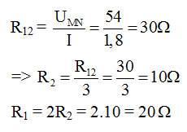

**→ Đáp án A**

1. Đoạn mạch gồm điện trở R1 = 3Ω , R2 = 8Ω , điện trở R3 có thể thay đổi được giá trị. Hiệu điện thế UAB = 36V.

a) Cho R3 = 7 Ω . Tính cường độ dòng điện trong mạch.

**A.** 2A **B.** 2,5A **C.** 4A **D.** 0,4A

b) Điều chỉnh R3 đến một giá trị R’ thì thấy cường độ dòng điện giảm đi hai lần so với ban đầu. Tính giá trị của R’ khi đó.

**A.** 10Ω **B.** 20Ω **C.** 25Ω **D.** 15Ω

**Hướng dẫn giải:**

a) Điện trở tương đương của đoạn mạch: R123 = R1 + R2 + R3 = 3 + 8 + 7 = 18Ω

Cường độ dòng điện trong mạch: I = UAB/R123 = 36/18 = 2A

**→ Đáp án A**

b) Vì cường độ dòng điện giảm 2 lần nên điện trở tương đương tăng 2 lần.

Ta có: R1 + R2 + R’ = 2.R123 = 36 ⇒ R’ = 36 – 3 – 8 = 25Ω

**→ Đáp án C**

[**CHỦ ĐỀ 5. ĐOẠN MẠCH SONG SONG**](https://vietjack.com/vat-ly-lop-9/bai-5-doan-mach-song-song.jsp)

### **A. TÓM TẮT LÝ THUYẾT VÀ PHƯƠNG PHÁP GIẢI**

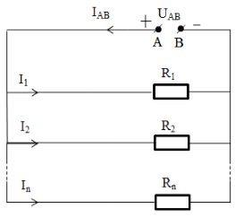**I. TÓM TẮT LÍ THUYẾT**

**1. Cường độ dòng điện và hiệu điện thế trong đoạn mạch song song**

- Đoạn mạch gồm n điện trở mắc song song được biểu diễn như hình vẽ:

Trong đó: R1, R2,...,Rn là các điện trở; UAB là hiệu điện thế hai đầu đoạn mạch; I1, I2,...,In lần lượt là cường độ dòng điện qua mỗi điện trở; IAB là cường độ dòng điện qua mạch chính

+ Cường độ dòng điện chạy trong mạch chính bằng tổng cường độ dòng điện chạy trong các đoạn mạch rẽ: IAB = I1 + I2 +...+ In

+ Hiệu điện thế giữa hai đầu đoạn mạch gồm các điện trở mắc song song bằng hiệu điện thế giữa hai đầu mỗi đoạn mạch rẽ: UAB = U1 = U2 = ... = Un

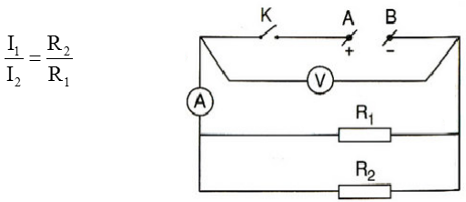- Trong đoạn mạch gồm hai điện trở mắc song song, cường độ dòng điện chạy qua mỗi điện trở tỉ lệ nghịch với điện trở đó: I1/I2 = R2/R1

**2. Điện trở tương đương của đoạn mạch song song**

Đối với đoạn mạch gồm hai điện trở mắc song song thì nghịch đảo của điện trở tương đương bằng tổng các nghịch đảo của từng điện trở thành phần: 1/Rtđ = 1/R1 + 1/R2 => Rtđ = R1.R2/(R1 + R2)

Mở rộng với đoạn mạch gồm n điện trở mắc song song: 1/Rtđ = 1/R1 + 1/R2 + … + 1/Rn

**3. Liên hệ thực tế**

    Những đường dây điện trung thế, cao thế chạy ngoài trời thường không có vỏ bọc cách điện. Chim chóc khi bay thường hay đậu lên những đường dây điện này mà không bị điện giật chết ⇒ Khi chim đậu lên đường dây điện, cơ thể chim tạo thành một điện trở mắc song song với đoạn dây điện giữa hai chân chim. Do điện trở Rc của cơ thể chim lớn hơn rất nhiều so với điện trở Rđ của đoạn dây dẫn giữa hai chân chim nên cường độ dòng điện qua cơ thể chim rất nhỏ và không gây tác hại đến chim.

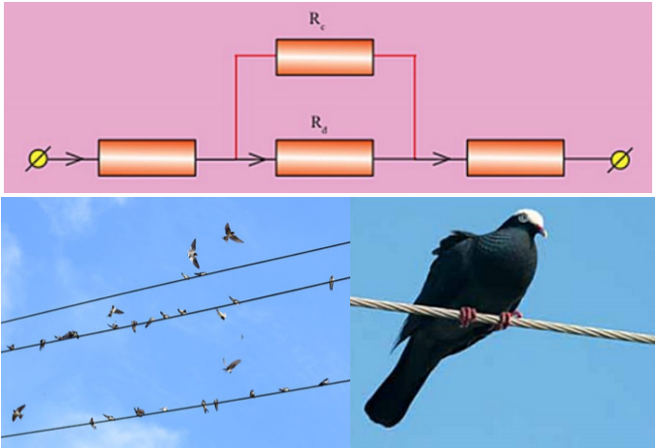

### **B. BÀI TẬP RÈN LUYỆN KỸ NĂNG**

1. Cho đoạn mạch gồm điện trở R1 mắc nối tiếp với điện trở R2 mắc vào mạch điện. Gọi U, U1, U2 lần lượt là hiệu điện thế của toàn mạch, hiệu điện thế qua R1, R2. Biểu thức nào sau đây đúng?

**A.** U = U1 = U2 **B.** U = U1 + U2 **C.** U ≠ U1 = U2 **D.** U1 ≠ U2

**Hướng dẫn giải:**

Hiệu điện thế hai đầu đoạn mạch song song bằng hiệu điện thế hai đầu mỗi đoạn mạch rẽ

**→ Đáp án A**

1. Phát biểu nào dưới đây không đúng đối với đoạn mạch gồm các điện trở mắc song song?

**A.** Cường độ dòng điện trong mạch chính bằng tổng cường độ dòng điện trong các mạch rẽ.

**B.** Hiệu điện thế giữa hai đầu đoạn mạch bằng tổng các hiệu điện thế giữa hai đầu mỗi điện trở mắc trong đoạn mạch.

**C.** Hiệu điện thế giữa hai đầu đoạn mạch bằng hiệu điện thế giữa hai đầu mỗi điện trở mắc trong đoạn mạch.

**D.** Hiệu điện thế giữa hai đầu mỗi điện trở mắc trong đoạn mạch tỉ lệ thuận với điện trở đó.

**Hướng dẫn giải:**

Hiệu điện thế hai đầu đoạn mạch song song bằng hiệu điện thế hai đầu mỗi đoạn mạch rẽ

**→ Đáp án B**

1. Biểu thức nào sau đây xác định điện trở tương đương của đoạn mạch có hai điện trở R1, R2 mắc song song?

**A.** 1/Rtđ = 1/R1 + 1/R2 **B.** Rtđ = R1.R2/(R1 - R2)**C.** Rtđ = R1 + R2 **D.** Rtđ = R1 - R2

**Hướng dẫn giải:**

Biểu thức xác định điện trở tương đương của đoạn mạch có hai điện trở R1, R2 mắc song song: 1/Rtđ = 1/R1 + 1/R2

**→ Đáp án A**

1. Đặt một hiệu điện thế UAB vào hai đầu đoạn mạch gồm hai điện trở R1 và R2 mắc song song. Hiệu điện thế giữa hai đầu mỗi điện trở tương ứng là U1, U2. Hệ thức nào sau đây là đúng?

**A.** RAB = R1 + R2 **B.** IAB = I1 = I2 **C.** I1/I2 = R2/R1 **D.** UAB = U1 + U2

**Hướng dẫn giải:**

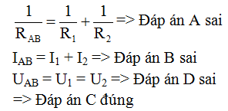

**→ Đáp án C**

1. Hai điện trở R1 và R2 được mắc song song với nhau, trong đó R1 = 6 , dòng điện mạch chính có cường độ I = 1,2A và dòng điện đi qua điện trở R2 có cường độ I2 = 0,4A. Tính R2.

**A.** 10 Ω **B.** 12 Ω **C.** 15 Ω **D.** 13 Ω

**Hướng dẫn giải:**

Ta có:

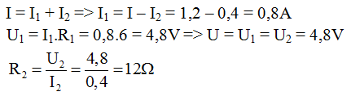

**→ Đáp án B**

1. Một đoạn mạch gồm hai điện trở R1 = 6 Ω , R2 = 3 Ω mắc song song với nhau vào hai điểm có hiệu điện thế 6V. Điện trở tương đương và cường độ dòng điện qua mạch chính là:

**A.** R = 9 Ω, I = 0,6A **B.** R = 9 Ω, I = 1A **C.** R = 2 Ω, I = 1A **D.** R = 2 Ω, I = 3A

**Hướng dẫn giải:**

Điện trở mắc song song nên

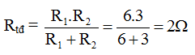

Cường độ dòng điện:

Vật Lí lớp 9 | Tổng hợp Lý thuyết - Bài tập Vật Lý 9 có đáp án

**→ Đáp án D**

1. Cho hai điện trở, R1 = 15 chịu được dòng điện có cường độ tối đa 2A và R2 = 10 chịu được dòng điện có cường độ tối đa 1A. Hiệu điện thế tối đa có thể đặt vào hai đầu đoạn mạch gồm R1 và R2 mắc song song là:

**A.** 40V **B.** 10V **C.** 30V **D.** 25V

**Hướng dẫn giải:**

Vì R2 = 10 chịu được dòng điện có cường độ tối đa 1A nên I2 = 1A

Hiệu điện thế tối đa có thể đặt vào hai đầu đoạn mạch gồm R1 và R2 mắc song song là: U = U1 = U2 = R2.I2 = 10.1 = 10V

**→ Đáp án B**

1. Ba điện trở R1, R2, R3 được mắc song song vào hai điểm A và B. Biết cường độ dòng điện qua R2 là 0,6A và R1 = 20 Ω, R2 = 30 Ω, R3 = 60 Ω. Tính cường độ dòng điện qua R1, R3 và qua mạch chính.

**A.** 0,9A; 0,3A và 1,8A **B.** 0,9A; 0,3A và 1,5A **C.** 0,5A; 0,3A và 1,8A **D.** 0,9A; 0,5A và 1,8A

**Hướng dẫn giải:**

Điện trở tương đương của đoạn mạch:

Vật Lí lớp 9 | Tổng hợp Lý thuyết - Bài tập Vật Lý 9 có đáp án

Hiệu điện thế giữa hai đầu đoạn mạch và mỗi điện trở:

Vật Lí lớp 9 | Tổng hợp Lý thuyết - Bài tập Vật Lý 9 có đáp án

Cường độ dòng điện qua mạch chính:

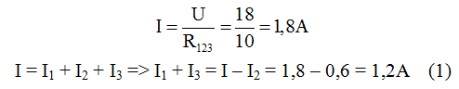

Mặt khác:

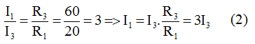

Từ (1) và (2)

Vật Lí lớp 9 | Tổng hợp Lý thuyết - Bài tập Vật Lý 9 có đáp án

**→ Đáp án B**

1. 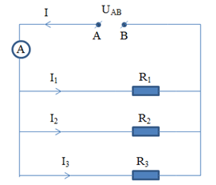Cho sơ đồ mạch điện như hình vẽ. Biết R1 = 2.R2 = 3R3, hiệu điện thế giữa hai đầu AB là 48V. Biết ampe kế chỉ 1,6A. Tính R1, R2, R3 lần lượt là

**A.** 180Ω; 90Ω và 60Ω

**B.** 80Ω; 90Ω và 60Ω

**C.** 180Ω; 90Ω và 80Ω

**D.** 180Ω; 90Ω và 50Ω

**Hướng dẫn giải:**

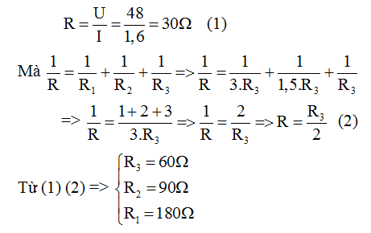

**→ Đáp án A**

1. Một đoạn dây dẫn có điện trở 100 Ω , đặt vào hai đầu dây dẫn một hiệu điện thế có giá trị không đổi U = 36V.

a) Tính cường độ dòng điện qua đoạn dây.

**A.** 0,36A **B.** 0,9A **C.** 0,5A **D.** 1,8A

b) Muốn cường độ dòng điện chạy trong mạch là 1,5A thì ta có thể làm:

- Cắt đoạn dây trên bỏ bớt đi một phần và tính điện trở của phần cắt bớt bỏ đó.

- Cắt đoạn dây dẫn trên thành hai đoạn, mỗi đoạn có điện trở là R1 và R2 (R1 > R2), sau đó ghép chúng lại song song với nhau rồi đặt chúng vào hiệu điện thế nói trên. Tính R1 và R2.

**A.** R1 = 80Ω, R2 = 60Ω **B.** R1 = 40Ω, R2 = 60Ω **C.** R1 = 60Ω, R2 = 80Ω **D.** R1 = 60Ω, R2 = 40Ω

**Hướng dẫn giải:**

a) Cường độ dòng điện qua đoạn dây:

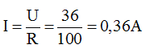

**→ Đáp án A**

b) Khi cường độ dòng điện là 1,5A thì điện trở của mạch khi đó là:

Vật Lí lớp 9 | Tổng hợp Lý thuyết - Bài tập Vật Lý 9 có đáp án

Điện trở phần đoạn dây bị cắt bỏ là:

Vật Lí lớp 9 | Tổng hợp Lý thuyết - Bài tập Vật Lý 9 có đáp án

Vì mắc song song nên điện trở tương đương của mạch là:

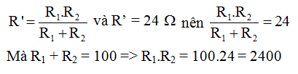

Ta có hệ phương trình:

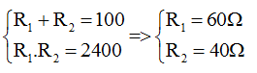

**→ Đáp án D**

[**CHỦ ĐỀ 6. BÀI TẬP VẬN DỤNG ĐỊNH LUẬT ÔM**](https://vietjack.com/vat-ly-lop-9/bai-6-bai-tap-van-dung-dinh-luat-om.jsp)

### **A. TÓM TẮT LÝ THUYẾT VÀ PHƯƠNG PHÁP GIẢI**

**I. TÓM TẮT LÍ THUYẾT**

**1. Vận dụng định luật Ôm cho đoạn mạch mắc nối tiếp**

Đối với đoạn mạch có n điện trở mắc nối tiếp:

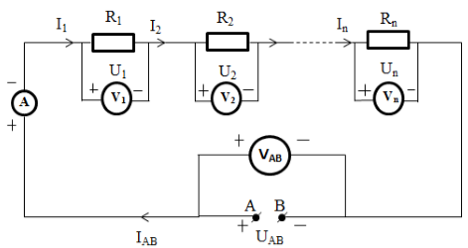

- Cường độ dòng điện: IAB = I1 = I2 = ... = In

- Hiệu điện thế giữa hai đầu đoạn mạch: UAB = U1 + U2 + ... + Un

- Điện trở tương đương: RAB = R1 + R2 + ... + Rn

**2. Vận dụng định luật Ôm cho đoạn mạch mắc song song**

Đối với đoạn mạch có n điện trở mắc song song:

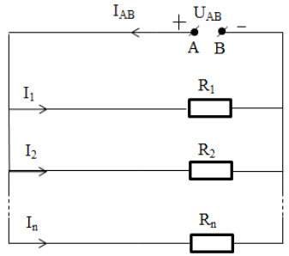

- Cường độ dòng điện: IAB = I1 + I2 + ... + In

- Hiệu điện thế giữa hai đầu đoạn mạch: UAB = U1 + U2 + ... + Un

- Điện trở tương đương:

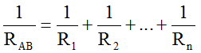

**II. PHƯƠNG PHÁP GIẢI**

**1. Vận dụng định luật Ôm cho đoạn mạch mắc hỗn hợp**

    Chia đoạn mạch mắc hỗn hợp thành nhiều đoạn mạch nhỏ sao cho trong mỗi đoạn nhỏ đó chỉ có một cách mắc. Sau đó áp dụng định luật Ôm cho từng đoạn mạch để tìm hiệu điện thế, cường độ dòng điện, điện trở theo yêu cầu của đề bài.

**Ví dụ:** Đoạn mạch mắc hỗn họp đơn giản

    Xét đoạn mạch AB. Ta chia AB thành 2 đoạn AC nối tiếp với CB.

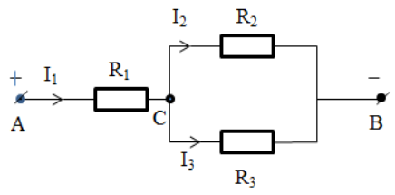

    + Cường độ dòng điện: I1 = I2 + I3;

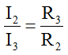

    + Hiệu điện thế:

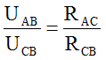

    UCB = U2 = U3; UAC = U1

    UAB = UAC + UCB = U1 + U2 = U1 + U3

    + Điện trở tương đương của đoạn CB:

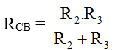

    + Điện trở tương đương của toàn mạch:

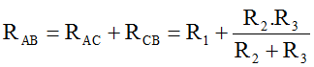

**2. Tính hiệu điện thế giữa hai điểm P, Q bất kỳ trên mạch điện**

- Nếu P, Q cùng nằm trên một mạch rẽ: UPQ = IPQ.RPQ

- Nếu P, Q không cùng nằm trên một mạch rẽ: UPQ = UPM + UMQ

    Với M là một điểm cùng nằm trên đoạn mạch rẽ chứa P, chứa Q.

**Ví dụ:** Tính hiệu điện thế giữa hai đầu điểm C, D ở hình vẽ:

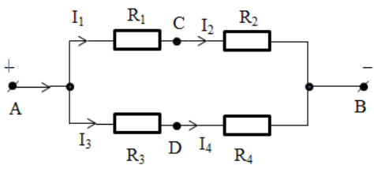

- Tính U1 và U3

- Tính UCD = UCA + UAD

    Với UCA = - UAC = - U1

    UAD = U3

    Vậy UCD = U3 – U1

### **B. BÀI TẬP RÈN LUYỆN KỸ NĂNG**

1. 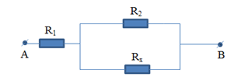Điện trở tương đương của đoạn mạch AB có sơ đồ như trên hình vẽ là RAB =10 Ω , trong đó các điện trở R1 = 7 Ω ; R2 = 12 Ω. Hỏi điện trở Rx có giá trị nào dưới đây?

**A.** 9 Ω

**B.** 5Ω

**C.** 15 Ω

**D.** 4 Ω

**Hướng dẫn giải:**

Ta thấy R1 nt (R2 // Rx)

Điện trở tương đương của đoạn mạch AB là:

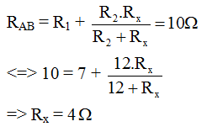

**→ Đáp án D**

1. Điện trở R1 = 6 Ω, R2 = 9 Ω, R3 = 15Ω chịu được dòng điện có cường độ lớn nhất tương ứng là I1 = 5A, I2 = 2A, I3 = 3A. Hỏi có thể đặt một hiệu điện thế lớn nhất là bao nhiêu vào hai đầu đoạn mạch gồm 3 điện trở mắc nối tiếp với nhau?

**A.** 45V **B.** 60V **C.** 93V **D.** 150V

**Hướng dẫn giải:**

3 điện trở mắc nối tiếp với nhau nên I = I1 = I2 = I3 = 2A (lấy giá trị nhỏ nhất vì nếu lấy giá trị lớn hơn thì điện trở bị hỏng).

Theo định luật Ôm, hiệu điện thế lớn nhất có thể đặt vào hai đầu đoạn mạch là:

U = I.R = I.(R1 + R2 + R3) = 2.(6 + 9 + 15) = 60V

**→ Đáp án B**

1. Khi mắc nối tiếp hai điện trở R1 và R2 vào hiệu điện thế 1,2V thì dòng điện chạy qua chúng có cường độ I = 0,12A.

a) Tính điện trở tương đương của đoạn mạch nối tiếp này.

b) Nếu mắc song song hai điện trở nói trên vào hiệu điện thế 1,2V thì dòng điện chạy qua điện trở R1 có cường độ I1 gấp 1,5 lần cường độ I2 của dòng điện chạy qua điện trở R2. Tính điện trở R1 và R2.

**A.** Rtđ = 10 Ω, R1 = 4V, R2 = 6 Ω **B.** Rtđ = 10Ω , R1 = 6V, R2 = 4 Ω

**C.** Rtđ = 2,4Ω , R1 = 4V, R2 = 6 Ω **D.** Rtđ = 2,4Ω , R1 = 6V, R2 = 4 Ω

**Hướng dẫn giải:**

a) Theo định luật Ôm ta có điện trở tương đương của đoạn mạch là:

Vật Lí lớp 9 | Tổng hợp Lý thuyết - Bài tập Vật Lý 9 có đáp án

b) Mạch điện mắc song song nên

Vật Lí lớp 9 | Tổng hợp Lý thuyết - Bài tập Vật Lý 9 có đáp án

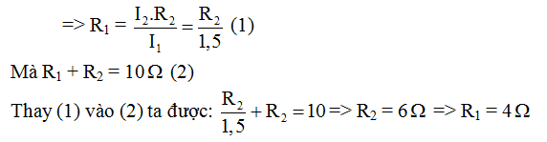

**→ Đáp án A**

1. 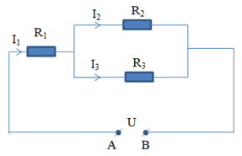Cho mạch điện có sơ đồ như hình vẽ: Trong đó điện trở R1 = 14 , R2 = 8 , R3 = 24 . Dòng điện đi qua R1 có cường độ là I1 = 0,4A. Tính cường độ dòng điện I2, I3 tương ứng đi qua các điện trở R2 và R3.

**A.** I2 = 0,1A; I3 = 0,3A

**B.** I2 = 3A; I3 = 1A

**C.** I2 = 0,1A; I3 = 0,1A

**D.** I2 = 0,3A; I3 = 0,1A

**Hướng dẫn giải:**

Ta thấy I1 = I23= 0,4A

Điện trở tương đương của đoạn mạch AB là:

Vật Lí lớp 9 | Tổng hợp Lý thuyết - Bài tập Vật Lý 9 có đáp án

Hiệu điện thế của mạch là:

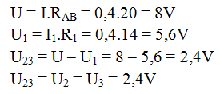

Cường độ dòng điện qua điện trở R2:

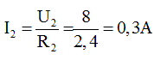

Cường độ dòng điện qua điện trở R3:

Vật Lí lớp 9 | Tổng hợp Lý thuyết - Bài tập Vật Lý 9 có đáp án

**→ Đáp án D**

1. 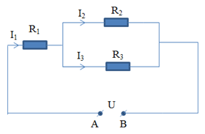Cho mạch điện có sơ đồ như hình vẽ: Trong đó có các điện trở R1 = 9Ω , R2 = 15Ω , R3 = 10Ω . Dòng điện đi qua R3 có cường độ là I3 = 0,3A. Tính hiệu điện thế U giữa hai đầu đoạn mạch AB.

**A.** 6,5V

**B.** 2,5V

**C.** 7,5 V

**D.** 5,5V

**Hướng dẫn giải:**

Điện trở tương đương của R2 và R3 là:

Vật Lí lớp 9 | Tổng hợp Lý thuyết - Bài tập Vật Lý 9 có đáp án

Hiệu điện thế giữa hai đầu R3 là:

Vật Lí lớp 9 | Tổng hợp Lý thuyết - Bài tập Vật Lý 9 có đáp án

Cường độ dòng điện qua R2 là:

Vật Lí lớp 9 | Tổng hợp Lý thuyết - Bài tập Vật Lý 9 có đáp án

Cường độ dòng điện qua R1 là:

Vật Lí lớp 9 | Tổng hợp Lý thuyết - Bài tập Vật Lý 9 có đáp án

Hiệu điện thế giữa hai đầu đoạn mạch AB là:

Vật Lí lớp 9 | Tổng hợp Lý thuyết - Bài tập Vật Lý 9 có đáp án

**→ Đáp án C**

1. 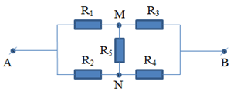Cho mạch điện như hình vẽ: Hiệu điện thế đặt vào hai điểm A, B là UAB = 30V, các điện trở R1 = 10Ω, R2 = 30Ω, R3 = 10Ω, R4 = 30Ω, R5 = 50Ω. Tìm cường độ dòng điện chạy qua R5.

**A.** 4A

**B.** 0A

**C.** 9A

**D.** 2A

**Hướng dẫn giải:**

Ta có:

Vật Lí lớp 9 | Tổng hợp Lý thuyết - Bài tập Vật Lý 9 có đáp ánVật Lí lớp 9 | Tổng hợp Lý thuyết - Bài tập Vật Lý 9 có đáp án

Theo sơ đồ:

Vật Lí lớp 9 | Tổng hợp Lý thuyết - Bài tập Vật Lý 9 có đáp án

Theo đề bài:

Vật Lí lớp 9 | Tổng hợp Lý thuyết - Bài tập Vật Lý 9 có đáp án

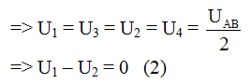

Từ (1) và (2)⇒ UMN = 0 ⇒ Cường độ dòng điện chạy qua R5 = 0

**→ Đáp án B**

1. Cho mạch điện như hình vẽ:

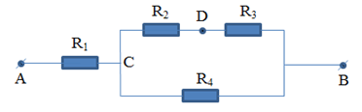

Trong đó R1 = 2 Ω, R2 = 6 Ω, R3 = 4 Ω, R4 = 10 Ω. Hiệu điện thế UAB = 28V.

Tính điện trở tương đương của đoạn mạch.

**A.** 6Ω **B.** 5Ω **C.** 8Ω **D.** 7Ω

**Hướng dẫn giải:**

a) Ta có:

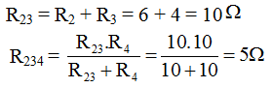

Điện trở tương đương của mạch:

Vật Lí lớp 9 | Tổng hợp Lý thuyết - Bài tập Vật Lý 9 có đáp án

**→ Đáp án D**

1. Từ hai loại điện trở R1 = 1Ω , R2 = 4Ω . Hãy chọn và mắc thành một mạch điện nối tiếp để khi đặt vào hai đầu đoạn mạch một hiệu điện thế 32,5V thì dòng điện qua mạch là 2,5A. Số phương án là

**A.** 6 **B.** 5 **C.** 7 **D.** 4

**Hướng dẫn giải:**

Điện trở của mạch:

Vật Lí lớp 9 | Tổng hợp Lý thuyết - Bài tập Vật Lý 9 có đáp án

Gọi x và y là số điện trở loại 1 Ω và 4 Ω mắc vào mạch

Ta có: x + 4y = 13 ⇒ x = 13 – 4y

Với x, y là các số nguyên dương và x ≤ 13 , y < 4

Lập bảng ta có 4 phương án mắc mạch điện với số các điện trở như sau:

|  |  |  |  |  |
| --- | --- | --- | --- | --- |
| x | 13 | 9 | 5 | 1 |
| y | 0 | 1 | 2 | 3 |

**→ Đáp án D**

1. Cho mạch điện như hình vẽ

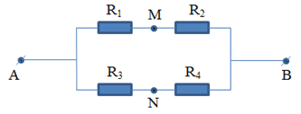

Biết Hiệu điện thế giữa hai đầu đoạn mạch UAB = 60V. R1 = 9Ω, R2 = 15Ω, R3= 10Ω, R4 = 18. Tính hiệu điện thế UNM

**A.** 6V **B.** 5V **C.** 7V **D.** 4V

**Hướng dẫn giải:**

Ta có

Vật Lí lớp 9 | Tổng hợp Lý thuyết - Bài tập Vật Lý 9 có đáp án

Điện trở tương đương của đoạn mạch:

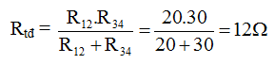

Cường độ dòng điện trong mạch chính:

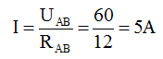

Cường độ dòng điện chạy qua các điện trở R1 và R2:

Vật Lí lớp 9 | Tổng hợp Lý thuyết - Bài tập Vật Lý 9 có đáp án

Cường độ dòng điện chạy qua các điện trở R3 và R4:

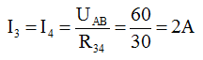

Ta có

Vật Lí lớp 9 | Tổng hợp Lý thuyết - Bài tập Vật Lý 9 có đáp án

Hiệu điện thế

UNM = UNB + UBM = UNB – UBM = 36 – 32 = 4V

**→ Đáp án D**

1. Cho mạch điện như hình vẽ

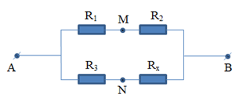

Biết R1 = 8 Ω, R2 = 12 Ω, R3 = 4 Ω, Rx có thể thay đổi được. Hiệu điện thế giữa hai đầu đoạn mạch UAB = 48V. Biết cường độ dòng điện trong hai nhánh rẽ bằng nhau. Tính cường độ dòng điện trong mạch chính khi đó.

**A.** 6V **B.** 5V **C.** 7V **D.** 4V

**Hướng dẫn giải:**

Muốn cường độ dòng điện trong hai nhánh rẽ bằng nhau thì điện trở tương đương của hai nhánh phải bằng nhau:

Ta có: R1 + R2 = R3 + Rx => Rx = R1 + R2 – R3 = 8 + 12 – 4 = 16 Ω

Điện trở tương đương của mạch:

Vật Lí lớp 9 | Tổng hợp Lý thuyết - Bài tập Vật Lý 9 có đáp án

Cường độ dòng điện trong mạch chính:

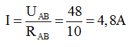

[**CHỦ ĐỀ 7. SỰ PHỤ THUỘC CỦA ĐIỆN TRỞ VÀO CHIỀU DÀI DÂY DẪN**](https://vietjack.com/vat-ly-lop-9/bai-7-su-phu-thuoc-cua-dien-tro-vao-chieu-dai-day-dan.jsp)

### **A. TÓM TẮT LÝ THUYẾT VÀ PHƯƠNG PHÁP GIẢI**

**I. TÓM TẮT LÍ THUYẾT**

**1. Xác định sự phụ thuộc của điện trở dây dẫn vào một trong những yếu tố khác nhau**

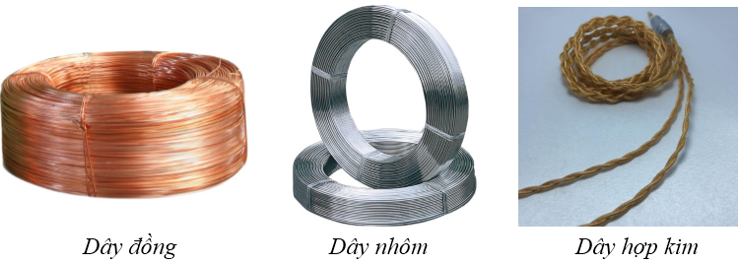

    Điểm khác nhau giữa các cuộn dây:

       + Vật liệu

       + Chiều dài

       + Tiết diện

    ⇒ Những yếu tố có thể ảnh hưởng đến điện trở của dây: Vật liệu, chiều dài và tiết diện.

**2. Sự phụ thuộc của điện trở vào chiều dài dây dẫn**

    Để xác định điện trở của dây dẫn phụ thuộc vào chiều dài dây thì thay đổi chiều dài của dây dẫn, tiết diện dây và vật liệu làm dây dẫn phải như nhau (giữ nguyên).

    ⇒ Kết quả: Điện trở của các dây dẫn có cùng tiết diện và được làm từ cùng một loại vật liệu thì tỉ lệ thuận với chiều dài mỗi dây: R1/R2 = l1/l2

**3. Liên hệ thực tế**

- Mắc một bóng đèn vào hiệu điện thế không đổi bằng dây dẫn ngắn thì đèn sáng bình thường, nếu thay bằng dây dẫn khá dài có cùng tiết diện và được làm từ cùng một loại vật liệu thì đèn sáng yếu hơn.



    ⇒ Do điện trở dây dẫn phụ thuộc vào chiều dài, khi chiều dài tăng lên thì điện trở của dây tăng lên. Vì vậy điện trở của đoạn mạch cũng tăng lên. Như vậy, khi hiệu điện thế không thay đổi nhưng điện trở tăng lên thì cường độ dòng điện qua bóng đèn giảm đi ⇒ đèn sáng yếu hơn.

- Hệ thống đường dây tải điện 500 kV của nước ta từ Hòa Bình tới trạm Phú Lâm (Thành phố Hồ Chí Minh) tài 1530 km, gồm ba đường dây tải, mỗi đường dây tải này lại gồm bốn dây được liên kết lại với nhau bằng các khung kim loại. Nếu biết 1 km của mỗi dây này có điện trở là bao nhiêu thì ta có thể tính được điện trở của một dây này từ Hòa Bình tới Phú Lâm dựa theo tỉ số R1/R2 = l1/l2

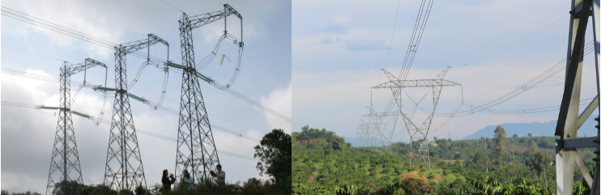

### **B. BÀI TẬP RÈN LUYỆN KỸ NĂNG**

1. Để tìm hiểu sự phụ thuộc của điện trở dây dẫn vào chiều dài dây dẫn, cần phải xác định và so sánh điện trở của các dây dẫn có những đặc điểm nào?

**A.** Các dây dẫn này phải có cùng tiết diện, được làm từ cùng một vật liệu nhưng có chiều dài khác nhau.

**B.** Các dây dẫn này phải có cùng chiều dài, được làm từ cùng một vật liệu nhưng có tiết diện khác nhau.

**C.** Các dây dẫn này phải có cùng chiều dài, cùng tiết diện nhưng được làm bằng các vật liệu khác nhau.

**D.** Các dây dẫn này phải được làm từ cùng một vật liệu nhưng có chiều dài và tiết diện khác nhau.

**Hướng dẫn giải:**

Để tìm hiểu sự phụ thuộc của điện trở dây dẫn vào chiều dài dây dẫn, cần phải xác định và so sánh điện trở của các dây dẫn có những đặc điểm: Các dây dẫn này phải có cùng tiết diện, được làm từ cùng một vật liệu nhưng có chiều dài khác nhau.

**→ Đáp án A**

1. Một đoạn dây dẫn bằng đồng dài l1 = 10m có điện trở R1 và một dây dẫn bằng nhôm dài l2 = 5m có điện trở R2. Câu trả lời nào dưới đây là đúng khi so sánh R1 và R2?

**A.** R1 = 2R2 **B.** R1 < 2R2

**C.** R1 > 2R2 **D.** Không đủ điều kiện để so sánh

**Hướng dẫn giải:**

Không đủ điều kiện để so sánh

**→ Đáp án D**

1. Điện trở của dây dẫn không phụ thuộc vào yếu tố nào dưới đây?

**A.** Vật liệu làm dây dẫn **B.** Khối lượng của dây dẫn

**C.** Chiều dài của dây dẫn **D.** Tiết diện của dây dẫn

**Hướng dẫn giải:**

Điện trở của dây dẫn không phụ thuộc vào khối lượng của dây dẫn

**→ Đáp án B**

1. Hai dây dẫn bằng nhôm có cùng tiết diện, một dây dài 2m có điện trở R1 và dây kia dài 6m có điện trở R2. Tính tỉ số R1/R2

**A.** 6 Ω **B.** 2 Ω **C.** 3 Ω **D.** 1/3 Ω

**Hướng dẫn giải:**

Hai dây dẫn đều bằng nhôm, có cùng tiết diện ⇒ R1/R2 = l1/l2 = 2/6 = 1/3

**→ Đáp án D**

1. Một dây dẫn dài 120m được dùng để quấn thành một cuộn dây. Khi đặt hiệu điện thế 30V vào hai đầu cuộn dây này thì cường độ dòng điện chạy qua nó là 125mA. Tính điện trở của cuộn dây.

**A.** 240 Ω **B.** 12 Ω **C.** 48 Ω **D.** 6 Ω

**Hướng dẫn giải:**

Điện trở của cuộn dây:

Vật Lí lớp 9 | Tổng hợp Lý thuyết - Bài tập Vật Lý 9 có đáp án

**→ Đáp án A**

1. Một dây dẫn dài 120m được dùng để quấn thành một cuộn dây. Khi đặt hiệu điện thế 30V vào hai đầu cuộn dây này thì cường độ dòng điện chạy qua nó là 125mA. Mỗi đoạn dài 1m của dây dẫn này có điện trở là bao nhiêu?

**A.** 3 Ω **B.** 4 Ω **C.** 2 Ω **D.** 1 Ω

**Hướng dẫn giải:**

Điện trở của cuộn dây:

Vật Lí lớp 9 | Tổng hợp Lý thuyết - Bài tập Vật Lý 9 có đáp án

Mỗi đoạn dài 1m của dây dẫn này có điện trở là:

Vật Lí lớp 9 | Tổng hợp Lý thuyết - Bài tập Vật Lý 9 có đáp án

**→ Đáp án C**

1. Dây tóc của một bóng đèn khi chưa mắc vào mạch có điện trở là 24Ω . Mỗi đoạn dài 1cm của dây tóc này có điện trở là 1,5Ω . Tính chiều dài của toàn bộ sợi dây tóc bóng đèn đó.

**A.** 24 cm **B.** 12 cm **C.** 10 cm **D.** 16 cm

**Hướng dẫn giải:**

1 cm dây tóc có điện trở là 1,5 Ω

x cm dây tóc có điện trở là 24 Ω

⇒ Chiều dài của toàn bộ sợi dây tóc bóng đèn đó là:

Vật Lí lớp 9 | Tổng hợp Lý thuyết - Bài tập Vật Lý 9 có đáp án

**→ Đáp án D**

1. Đường dây dẫn của một mạng điện trong gia đình nếu nối dài liên tiếp với nhau sẽ có chiều dài tổng cộng là 500m và điện trở của mỗi đoạn có chiều dài là 1m của đường dây này có điện trở trung bình là 0,02Ω . Tính điện trở tổng cộng của toàn bộ đường dây dẫn nối dài liên tiếp này.

**A.** 5 Ω **B.** 40 Ω **C.** 10 Ω **D.** 8 Ω

**Hướng dẫn giải:**

1m dây có điện trở trung bình là 0,02(Ω )

500m dây có điện trở trung bình là x (Ω )

⇒ Điện trở tổng cộng của toàn bộ đường dây dẫn nối dài liên tiếp này là:

Vật Lí lớp 9 | Tổng hợp Lý thuyết - Bài tập Vật Lý 9 có đáp án

**→ Đáp án C**

1. Hai dây dẫn bằng đồng có cùng tiết diện, dây thứ nhất có điện trở là 2Ω và có chiều dài là 10m, dây thứ hai có chiều dài là 30m. Tính điện trở của dây thứ hai.

**A.** 6 Ω **B.** 4 Ω **C.** 10 Ω **D.** 8 Ω

**Hướng dẫn giải:**

Hai dây dẫn đều bằng nhôm, có cùng tiết diện ⇒

Vật Lí lớp 9 | Tổng hợp Lý thuyết - Bài tập Vật Lý 9 có đáp án

⇒ Điện trở của dây thứ hai là:

Vật Lí lớp 9 | Tổng hợp Lý thuyết - Bài tập Vật Lý 9 có đáp án

**→ Đáp án A**

1. Đoạn dây dẫn nối từ cột điện vào một gia đình có chiều dài tổng cộng là 50m và có điện trở tổng cộng là 0,5Ω . Hỏi mỗi đoạn dài 1m của dây này có điện trở là bao nhiêu?

**A.** 0,06 Ω **B.** 0,04 Ω **C.** 0,05 Ω **D.** 0,01 Ω

**Hướng dẫn giải:**

50m dây dẫn điện có điện trở là 0,5 (Ω )

1m dây dẫn điện có điện trở là x (Ω )

⇒ Mỗi đoạn dài 1m của dây này có điện trở là:

Vật Lí lớp 9 | Tổng hợp Lý thuyết - Bài tập Vật Lý 9 có đáp án

**→ Đáp án D**

[**CHỦ ĐỀ 8. SỰ PHỤ THUỘC CỦA ĐIỆN TRỞ VÀO TIẾT DIỆN DÂY DẪN**](https://vietjack.com/vat-ly-lop-9/bai-8-su-phu-thuoc-cua-dien-tro-vao-tiet-dien-day-dan.jsp)

### **A. TÓM TẮT LÝ THUYẾT VÀ PHƯƠNG PHÁP GIẢI**

**I. TÓM TẮT LÍ THUYẾT**

**1. Sự phụ thuộc của điện trở vào tiết diện của dây dẫn**

    Để xác định điện trở của dây dẫn phụ thuộc vào chiều dài dây thì thay đổi tiết diện của dây dẫn, chiều dài dây và vật liệu làm dây dẫn phải như nhau (giữ nguyên).

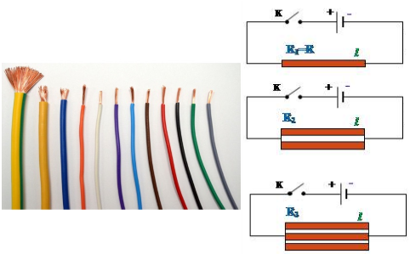

    ⇒ Kết quả: Điện trở của các dây dẫn có cùng chiều dài và được làm từ cùng một loại vật liệu tỉ lệ nghịch với tiết diện của mỗi dây R1/R2 = S2/S1

**Chú ý:**

    + Tiết diện là hình tròn:

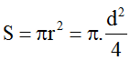

    Trong đó: r là bán kính

    d là đường kính

    + Khối lượng của dây dẫn có tiết diện đều m = D.S. (D là khối lượng riêng của vật liệu làm dây dẫn).

**2. Liên hệ thực tế**

    Mỗi đường dây tải trong hệ thống đường dây tải điện 500kV của nước ta gồm bốn dây mắc song song với nhau. Mỗi dây này có tiết diện 373 mm2, do đó có thể coi rằng mỗi đường dây tải có tiết diện tổng cộng là 373 mm2.4 = 1492 mm2. Cách mắc dây như vậy làm cho điện trở của đường dây tải nhỏ hơn so với khi dùng một dây.

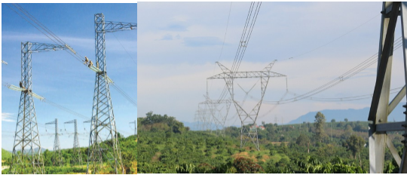

### **B. BÀI TẬP RÈN LUYỆN KỸ NĂNG**

1. Hai đoạn dây bằng đồng, cùng chiều dài có tiết diện và điện trở tương ứng là S1, R1 và S2, R2. Hệ thức nào dưới đây là đúng?

**A.** S1R1 = S2R2 **B.** S1/R1 = S2/R2

**C.** R1R2 = S1S2 **D.** Cả ba hệ thức trên đều sai

**Hướng dẫn giải:**

Điện trở tỷ lệ nghịch với tiết diện của dây R1/R2 = S2/S1

Hệ thức đúng là S1R1 = S2R2

**→ Đáp án A**

1. Hai dây dẫn bằng nhôm có chiều dài, tiết diện và điện trở tương ứng là I1, S1, R1 và I2, S2, R2. Biết l1 = 4l2 và S1 = 2S2. Lập luận nào sau đây về mối quan hệ giữa các điện trở R1 và R2 của hai dây dẫn này là đúng?

**A.** Chiều dài lớn gấp 4 lần, tiết diện lớn gấp 2 lần thì điện trở lớn gấp 4.2 = 8 lần. Vậy R1 = 8.R2.

**B.** Chiều dài lớn gấp 4 lần thì điện trở nhỏ hơn 4 lần, tiết diện lớn gấp 2 lần thì điện trở lớn gấp 2 lần. Vậy R1 = 0,5R2.

**C.** Chiều dài lớn gấp 4 lần thì điện trở lớn gấp 4 lần, tiết diện lớn gấp 2 lần thì điện trở nhỏ hơn 2 lần. Vậy R1 = 2.R2.

**D.** Chiều dài lớn gấp 4 lần, tiết diện lớn gấp 2 lần thì điện trở nhỏ hơn 4.2 = 8 lần. Vậy R1 = 0,125R2.

**Hướng dẫn giải:**

Chiều dài lớn gấp 4 lần thì điện trở lớn gấp 4 lần, tiết diện lớn gấp 2 lần thì điện trở nhỏ hơn 2 lần => R1 = 2.R2

**→ Đáp án C**

1. Để tìm hiểu sự phụ thuộc của điện trở dây dẫn vào tiết diện dây dẫn, cần phải xác định và so sánh điện trở của các dây dẫn có những đặc điểm nào?

**A.** Các dây dẫn này phải có cùng tiết diện, được làm từ cùng một vật liệu nhưng có chiều dài khác nhau.

**B.** Các dây dẫn này phải có cùng chiều dài, được làm từ cùng một vật liệu nhưng có tiết diện khác nhau.

**C.** Các dây dẫn này phải có cùng chiều dài, cùng tiết diện nhưng được làm bằng các vật liệu khác nhau.

**D.** Các dây dẫn này phải được làm từ cùng một vật liệu nhưng có chiều dài và tiết diện khác nhau.

**Hướng dẫn giải:**

Để tìm hiểu sự phụ thuộc của điện trở dây dẫn vào tiết diện dây dẫn, cần phải xác định và so sánh điện trở của các dây dẫn có những đặc điểm: Các dây dẫn này phải có cùng chiều dài, được làm từ cùng một vật liệu nhưng có tiết diện khác nhau.

**→ Đáp án B**

1. Một dây cáp điện bằng đồng có lõi là 15 sợi dây đồng nhỏ xoắn lại với nhau. Điện trở của mỗi sợi dây đồng nhỏ này là 0,9 Ω . Tính điện trở của dây cáp điện này.

**A.** 0,6 Ω **B.** 6 Ω **C.** 0,06 Ω **D.** 0,04 Ω

**Hướng dẫn giải:**

Do tiết diện dây tăng lên 15 lần nên điện trở giảm 15 lần nghĩa là điện trở của dây cáp điện là:

Vật Lí lớp 9 | Tổng hợp Lý thuyết - Bài tập Vật Lý 9 có đáp án

**→ Đáp án C**

1. Một dây dẫn đồng chất có chiều dài l, tiết diện đều S có điện trở là 8 Ω được gập đôi thành một dây dẫn mới có chiều dài 0,5l. Điện trở của dây dẫn mới này là bao nhiêu?

**A.** 4 Ω **B.** 6 Ω **C.** 8 Ω **D.** 2 Ω

**Hướng dẫn giải:**

Do dây dẫn được gập đôi lại nên chiều dài giảm đi 2 lần và tiết diện tăng 2 lần.

Chiều dài giảm 2 lần nên điện trở giảm 2 lần, tiết diện tăng 2 lần nên điện trở giảm 2 lần. Kết quả là giảm 4 lần.

Vì vậy điện trở dây dẫn mới là: 8:4 = 2 Ω

**→ Đáp án D**

1. Hai dây dẫn bằng đồng có cùng chiều dài. Dây thứ nhất có tiết diện S1 = 5 mm2 và điện trở R1 = 8,5 Ω . Dây thứ hai có tiết diện S2 = 0,5 mm2. Tính điện trở R2.

**A.** 8,5 Ω **B.** 85 Ω **C.** 50 Ω **D.** 55 Ω

**Hướng dẫn giải:**

Ta có:

Vật Lí lớp 9 | Tổng hợp Lý thuyết - Bài tập Vật Lý 9 có đáp án

Vậy R2 = 10.R1 = 10.8,5 = 85 Ω

**→ Đáp án B**

1. Hai dây dẫn được làm từ cùng một loại vật liệu, có điện trở, chiều dài và tiết diện tương ứng là R1, l1, S1 và R2, l2, S2. Hệ thức nào dưới đây là đúng?

**A.** R1l1S1 = R2l2S2 **B.** R1l1/S1 = R2l2/S2 **C.** l**1/**R1S1 = l2/R2S2  **D.** R1l1/S1 = l2S2/R2

**Hướng dẫn giải:**

Hệ thức đúng: l**1/**R1S1 = l2/R2S2

**→ Đáp án C**

1. Một dây dẫn bằng đồng có điện trở 6,8 với lõi gồm 20 sợi đồng mảnh. Tính điện trở của mỗi sợi dây mảnh này, cho rằng chúng có tiết diện như nhau.

**Hướng dẫn giải:**

Điện trở của mỗi dây mảnh là: 6,8.20 = 136 Ω

1. Cuộn dây thứ nhất có điện trở là R1 = 20 Ω, được quấn bằng dây dẫn có chiều dài tổng cộng là l1 = 40m và có đường kính tiết diện là d1 = 0,5mm. Dùng dây dẫn được làm từ cùng vật liệu như cuộn dây thứ nhất nhưng có đường kính tiết diện của dây là d2 = 0,3mm để quấn một cuộn dây thứ hai, có điện trở R2 = 30Ω . Tính chiều dài tổng cộng của dây dẫn dùng để quấn cuộn dây thứ hai này.

**A.** 8,5 m **B.** 21,6m **C.** 50 m **D.** 55 m

**Hướng dẫn giải:**

Cuộn dây thứ nhất:

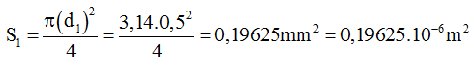

Cuộn dây thứ hai:

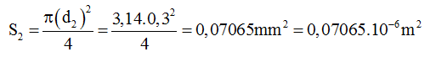

Ta có tỉ lệ:

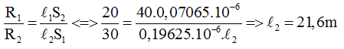

Vậy chiều dài tổng cộng của dây dẫn dùng để quấn cuộn dây thứ hai là 21,6 m

**→ Đáp án B**

1. Người ta dùng dây Nikêlin (một loại hợp kim) làm dây nung chco một bếp điện. Nếu dùng loại dây này với đường kính tiết diện là 0,6mm thì cần dây có chiều dài là 2,88m. Hỏi nếu không thay đổi điện trở của dây nung, nhưng dùng dây loại này với đường kính tiết diện là 0,4mm thì dây phải có chiều dài là bao nhiêu?

**A.** 1,28 m **B.** 21,6m **C.** 5 m **D.** 5,5 m

**Hướng dẫn giải:**

Cuộn dây thứ nhất:

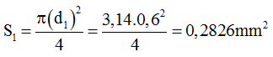

Cuộn dây thứ hai:

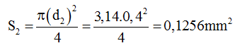

Chiều dài của sợi dây có đường kính 0,4 mm

Dây dài 2880 mm → tiết diện 0,2826 mm2

Dây dài l mm → tiết diện 0,1256 mm2

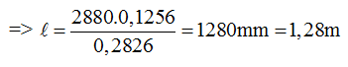

**→ Đáp án B**

[**CHỦ ĐỀ 9. SỰ PHỤ THUỘC CỦA ĐIỆN TRỞ VÀO VẬT LIỆU LÀM DÂY DẪN**](https://vietjack.com/vat-ly-lop-9/bai-9-su-phu-thuoc-cua-dien-tro-vao-vat-lieu-lam-day-dan.jsp)

### **A. TÓM TẮT LÝ THUYẾT VÀ PHƯƠNG PHÁP GIẢI**

**I. TÓM TẮT LÍ THUYẾT**

**1. Điện trở suất của vật liệu làm dây dẫn**

- Sự phụ thuộc của điện trở vào vật liệu làm dây dẫn được đặc trưng bằng một đại lượng được gọi là điện trở suất của vật liệu, kí hiệu là ρ, đơn vị của điện trở suất là Ôm.mét (Ω.m).

- Điện trở suất của một vật liệu (hay một chất) có trị số bằng điện trở của một đoạn dây dẫn hình trụ được làm bằng vật liệu đó có chiều dài 1m và có tiết diện đều là 1m2.

- Điện trở suất của vật liệu càng nhỏ thì vật liệu đó dẫn điện càng tốt.

**2. Sự phụ thuộc của điện trở vào vật liệu làm dây dẫn**

    Điện trở của các dây dẫn có cùng chiều dài và cùng tiết diện tỉ lệ thuận với điện trở suất của vật liệu làm các dây dẫn.

**3. Công thức tính điện trở**

    Công thức: R = ρl/S

    Trong đó: l là chiều dài dây dẫn (m)

    ρ là điện trở suất (Ω.m)

    S là tiết diện dây dẫn (m2)

    R là điện trở của dây dẫn (Ω)

**4. Liên hệ thực tế**

    Nước biển có điện trở suất khoảng 0,2Ω.m còn nước uống thông thường có điện trở suất trong khoảng từ 20Ω.m đến 2000Ω.m ⇒ Nước biển dẫn điện tốt hơn nước uống thông thường khoảng từ 100 đến 10000 lần



**II. PHƯƠNG PHÁP GIẢI**

    Tính chiều dài dây dẫn, tiết diện và điện trở suất của dây dẫn

    Từ công thức

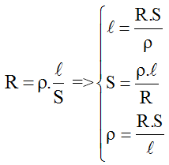

**Chú ý:** Đổi đơn vị 1 mm2 = 10-6 m2; 1 cm2 = 10-4 m2; 1 dm2 = 10-2 m2.

### **B. BÀI TẬP RÈN LUYỆN KỸ NĂNG**

1. Ba dây dẫn có cùng chiều dài, cùng tiết diện. Dây thứ nhất bằng đồng có điện trở R1, dây thứ hai bằng nhôm có điện trở R2, dây thứ ba bằng sắt có điện trở R3. Câu trả lời nào dưới đây là đúng khi so sánh điện trở của các dây dẫn?

**A.** R3 > R2 > R1 **B.** R1 > R3 > R2 **C.** R2 > R1 > R3 **D.** R1 > R2 > R3

**Hướng dẫn giải:**

Điện trở của dây tỉ lệ với điện trở suất ρ nên R3 > R2 > R1

**→ Đáp án A**

1. Lập luận nào sau đây là đúng?

Điện trở của dây dẫn

**A.** tăng lên gấp đôi khi chiều dài tăng lên gấp đôi và tiết diện dây tăng lên gấp đôi.

**B.** giảm đi một nửa khi chiều dài tăng lên gấp đôi và tiết diện dây tăng lên gấp đôi.

**C.** giảm đi một nửa khi chiều dài tăng lên gấp đôi và tiết diện dây tăng lên gấp bốn.

**D.** tăng lên gấp đôi khi chiều dài tăng lên gấp đôi và tiết diện dây giảm đi một nửa.

**Hướng dẫn giải:**

Lập luận đúng: Điện trở của dây dẫn R = ρl/S giảm đi một nửa khi chiều dài tăng lên gấp đôi và tiết diện dây tăng lên gấp bốn

**→ Đáp án C**

1. Công thức tính điện trở của một dây dẫn hình trụ, đồng chất, tiết điện đều, có chiều dài , đường kính d và có điện trở suất là:

**A.** R = 4ρl/πd2   **B.** R = 4d2l/ρ   **C.** R = 4ρd/πl   **D.** R = 4πρd2

**Hướng dẫn giải:**

Công thức tính: R = ρl/S

**→ Đáp án B**

1. Một dây dẫn bằng nicrom dài 15m, tiết diện 0,3 mm2 được mắc vào hai điểm có hiệu điện thế U. Biết điện trở suất của nicrom 1,1.10-6 Ω.m. Điện trở của dây dẫn có giá trị là:

**A.** 55Ω **B.** 110 Ω **C.** 220 Ω **D.** 50 Ω

**Hướng dẫn giải:**

Điện trở của dây dẫn là:

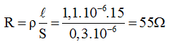

**→ Đáp án A**

1. Cần làm một biến trở 20 bằng một dây constantan có tiết diện 1 mm2 và điện trở suất 0,5.10-6. Chiều dài của dây constantan là:

**A.** 10m **B.** 20m **C.** 40m **D.** 60m

**Hướng dẫn giải:**

Vật Lí lớp 9 | Tổng hợp Lý thuyết - Bài tập Vật Lý 9 có đáp án

**→ Đáp án C**

1. Một dây dẫn bằng nicrom dài 15m, tiết diện 0,3 mm2 được mắc vào hai điểm có hiệu điện thế 220V. Cường độ dòng điện chạy qua dây dẫn có giá trị là:

**A.** 2A **B.** 4A **C.** 6A **D.** 8A

**Hướng dẫn giải:**

Điện trở:

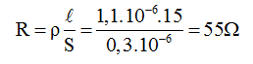

Cường độ dòng điện:

Vật Lí lớp 9 | Tổng hợp Lý thuyết - Bài tập Vật Lý 9 có đáp án

**→ Đáp án B**

1. Một dây tóc bóng đèn làm bằng vonfam ở nhiệt độ trong phòng có điện trở 50Ω , có tiết diện tròn đường kính 0,04 mm. Hãy tính chiều dài của dây tóc này. Cho biết điện trở suất của vonfam là 5,5.10-8 Ω.m. **ĐS: 1,15m**

**Hướng dẫn giải:**

Diện tích tiết diện của dây:

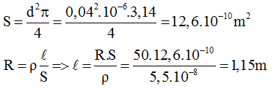

Vậy chiều dài của dây là 1,15m

1. Cho hai dây dẫn làm bằng nhôm có chiều dài tổng cộng là 55m, tiết diện dây thứ nhất bằng 1/3 tiết diện dây thứ hai. Tính chiều dài mỗi dây. Biết khi mắc chúng nối tiếp với nhau vào nguồn điện có hiệu điện thế là 24V không đổi thì cường độ dòng điện qua mạch là 0,24A. Còn khi mắc chúng song song với nhau vào nguồn điện nói trên thì cường độ dòng điện qua mạch 1A. **ĐS: 10 m và 45 m**

**Hướng dẫn giải:**

Tiết diện dây thứ nhất bằng 1/3 tiết diện dây thứ hai ⇒ S2 = 3.S1

Khi mắc chúng nối tiếp vào U = 24V thì Int = 0,24A

Vật Lí lớp 9 | Tổng hợp Lý thuyết - Bài tập Vật Lý 9 có đáp án

Khi mắc chúng song song vào U = 24V thì I// = 1A

Vật Lí lớp 9 | Tổng hợp Lý thuyết - Bài tập Vật Lý 9 có đáp án

Từ (1) và (2) ta suy ra:

Vật Lí lớp 9 | Tổng hợp Lý thuyết - Bài tập Vật Lý 9 có đáp án

Giải (1) và (3) ta được: R1 = 40Ω , R2 = 60 Ω

Ta có công thức:

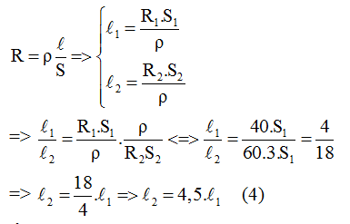

Theo đề bài ta có:

Vật Lí lớp 9 | Tổng hợp Lý thuyết - Bài tập Vật Lý 9 có đáp án

Thế (4) vào (5) ta được:

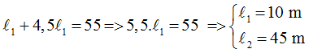

1. Đặt vào hai đầu một dây Nicrom có tiết diện đều 0,5 mm2và điện trở suất 1,1.10-6 một hiệu điện thế 9V thì cường độ dòng điện qua nó là 0,25A.

a) Tính chiều dài của dây. **ĐS: 18m**

b) Nếu cắt dây đó thành ba phần bằng nhau, chập lại và cũng đặt vào hiệu điện thế như trên thì khi đó cường độ dòng điện qua mạch chính là bao nhiêu? **ĐS: 2,25A**

**Hướng dẫn giải:**

a) Chiều dài của dây dẫn:

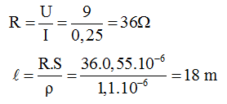

b) Khi chập ba phần đó lại, điện trở của dây mới tương đương với 3 điện trở mắc song song mà mỗi điện trở có giá trị bằng R/3

=> Điện trở mới là

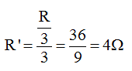

Cường độ dòng điện qua mạch chính khi đó:

Vật Lí lớp 9 | Tổng hợp Lý thuyết - Bài tập Vật Lý 9 có đáp án

1. Hai dây điện trở một bằng đồng và một bằng nhôm có cùng khối lượng nhưng chiều dài dây đồng lớn hơn dây nhôm 2 lần. Cho biết khối lượng riêng của đồng và nhôm lần lượt là 8900 kg/m3 và 2700 kg/m3.

a) Hỏi điện trở của dây nào lớn hơn và lớn hơn mấy lần? **ĐS: 8 lần**

b) Tính điện trở của mỗi dây. Biết khi mắc chúng nối tiếp với nhau vào hiệu điện thế 9V thì cường độ dòng điện qua mạch chính là 0,5A.

**Hướng dẫn giải:**

a) Ta có:

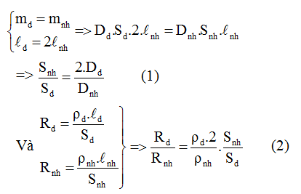

**Link tải tài liệu**

<https://drive.google.com/drive/folders/1rmnjf-VjZtI0NrVUvI76gnrTDxMVFCLb?usp=sharing>

Thế các giá trị của điện trở suất và (1) vào (2) ta có:

